**PROPOSAL PROYEK AKHIR**

**Rancang Bangun Sistem Informasi Pencatatan dan Pelaporan Perkembangan Anak Berbasis Website Menggunakan Metode Incremental (Studi Kasus: TK Islam Baiturrahman)**



**Disusun oleh :**

**Diah Retno Utami**

**NIM. 2155301033**

**PROGRAM STUDI TEKNIK INFORMATIKA**

**POLITEKNIK CALTEX RIAU**

**2024**

# RINGKASAN

TK Islam Baiturrahman adalah sekolah swasta jenjanj TK yang berlokasi di Kecamatan Rumbai Pesisir, Kota Pekanbaru. Sekolah ini sudah didirikan sejak 1 April 2008. TK ini memiliki berbagai kegiatan administrasi dan pembelajaran yang melibatkan operator, guru, serta orang tua siswa. Pada proses yang sedang berjalan, pendataan capaian belajar siswa dilakukan secara manujal menggunakan dokumen fisik, yang memerlukan waktu lama dan memiliki potensi kesalahan dalam pencatatan. Berdasarkan permasalahan tersebut, dirancang sebuah sistem informasi berbasis website yang terintegrasi dengan aplikasi mobile untuk mendukung pengelolaan administrasi dan capaian belajar di TK Islam Baiturrahman. Sistem ini akan mempermudah operator dan guru dalam mengelola data capaian belajar siswa, memberikan akses yang mudah bagi orang tua untuk memantau perkembangan anak, serta meningkatkan efisiensi proses administrasi. Sistem ini dirancang menggunakan metode *incremental*, yang memungkinkan pengembangan dilakukan secara bertahap. Dengan pendekatan ini, pengguna dapat memberikan masukan pada setiap tahap pengembangan, sehingga memastikan sistem yang dibangun sesuai dengan kebutuhan mereka. Diharapkan, penerapan sistem ini dapat meningkatkan efektivitas, efisiensi, dan kualitas layanan akademik serta komunikasi antara pihak sekolah dan orang tua di TK Islam Baiturrahman.

**Kata Kunci:** Sistem Informasi, *Incremental, Website,* TK Islam Baiturrahman

# DAFTAR ISI

RINGKASAN i

DAFTAR ISI ii

DAFTAR GAMBAR v

DAFTAR TABEL vii

I. PENDAHULUAN 1

1.1 Latar Belakang 1

1.2 Rumusan Masalah 2

1.3 Batasan Masalah 2

1.4 Tujuan 3

1.5 Manfaat 3

1.6 Metode Penelitian 3

1.7 Sistematis Penulisan 4

II. TINJAUAN PUSATAKA 5

2.1 Penelitian Terdahulu 5

2.2 Landasan Teori 8

2.2.1 TK Islam Baiturrahman 8

2.2.2 Taman Kanak Kanan 8

2.2.3 Rapor 9

2.2.4 Sistem Informasi 9

2.2.5 *Website* 10

2.2.6 Aplikasi *Mobile* 11

2.2.7 Android 11

2.2.8 Metode *Incremental* 12

2.2.9 *Black Box Testing* 13

III. PERANCANGAN 14

3.1 Proses Bisnis 14

3.1.1 Proses Bisnis Sebelum Aplikasi 14

3.1.2 Proses Bisnis Usulan 14

3.2 Arsitektur Sistem 15

3.3 Tahapan Metode Incremental 17

3.3.1 User Requirement 17

3.3.2 Perancangan Incremental 17

3.4 Use Case Diagram 22

3.4.1 Identifikasi Aktor 22

3.4.2 Perancangan *Use Case Diagram* 22

3.4.3 Skenario *Use Case* Kelola Data Guru 24

3.4.4 Skenario *Use Case* Mengelola Data Siswa 25

3. Mengklik *button* ubah siswa 26

4. Menampilkan data siswa yang ingin diubah 26

5. Mengubah data siswa dan klik tombol simpan 26

6. Menyimpan dan meng*update* data siswa 26

Kondisi Alternatif 2 26

(Cabang dari nomor 2) 26

3. Mengklik *button* hapus siswa 26

4. Menampilkan konfirmasi hapus data 26

5. Mengklik tombol konfirmasi 26

6. Menghapus data siswa 26

3.4.5 Skenario *Use Case* Kelola Kelas 27

3.4.6 Skenario *Use Case* Capaian Belajar 28

3.4.7 Skenario *Use Case* Mengelola Data Kelas 29

3.4.8 Skenario *Use Case* Kelola Hasil Capaian Belajar 31

3.4.9 Skenario *Use Case* Kelola Rapor 31

3.4.10 Skenario *Use Case* Akses Capaian Belajar 32

3.4.11 Skenario *Use Case* Pengajuan Jadwal Pertemuan 32

*3.5* *Entity Relationship Diagram (ERD)* 34

*3.6* *Class Diagram* 34

3.7 Perancangan *Prototype* 35

3.7.1 Operator 35

3.7.2 Guru 45

3.7.3 Orang Tua 47

*3.8* *Black Box Testing* 51

*3.9* *Usability Testing* 53

3.9.1 Operator 53

3.9.2 Guru 54

3.9.3 Orang Tua 54

IV. JADWAL DAN ANGGARAN BIAYA 56

4.1 Jadwal 56

4.2 Perkiraan Biaya 56

DAFTAR PUSTAKA 57

LAMPIRAN A 59

LAMPIRAN B 62

# DAFTAR GAMBAR

Gambar 3. 1 Proses Bisnis Sebelum Aplikasi 14

Gambar 3. 2 Proses Bisnis yang Diusulkan 15

Gambar 3. 3 Arsitektur Sistem 16

Gambar 3. 5 Use Case Diagram 23

Gambar 3. 6 Entity Relationship Diagram 34

Gambar 3. 7 Class Diagram 35

Gambar 3. 8 Halaman Login 36

Gambar 3. 9 Halaman Dashboard 36

Gambar 3. 10 Halaman Data Guru 37

Gambar 3. 11 Halaman Tambah Guru 37

Gambar 3. 12 Halaman Edit Guru 38

Gambar 3. 13 Halaman Data Siswa 38

Gambar 3. 14 Halaman Tambah Siswa 39

Gambar 3. 15 Halaman Edit Siswa 40

Gambar 3. 16 Halaman Kelas 40

Gambar 3. 17 Halaman Tambah Kelas 41

Gambar 3. 18 Halaman Edit Kelas 42

Gambar 3. 19 Halaman Alumni 42

Gambar 3. 20 Halaman Detail Alumni 43

Gambar 3. 21 Halaman Capaian Belajar 43

Gambar 3. 22 Halaman Tambah Capaian Belajar 44

Gambar 3. 23 Halaman Edit Capaian Belajar 45

Gambar 3. 24 Halaman Siswa 45

Gambar 3. 25 Halaman Capaian Belajar 46

Gambar 3. 26 Halaman Input Capaian Belajar 46

Gambar 3. 27 Halaman Cetak Rapor 47

Gambar 3. 28 Halaman Login 47

Gambar 3. 29 Halaman Dashboard 48

Gambar 3. 30 Halaman Notifikasi 49

Gambar 3. 31 Halaman Pengajuan 49

Gambar 3. 32 Halaman Status Pertemuan 50

Gambar 3. 33 Halaman Capaian Belajar 50

Gambar 3. 34 Halaman Rapor 51

# DAFTAR TABEL

Tabel 3. 1 Tahapan Metodologi Incremental 20

Tabel 3. 2 Definisi Aktor 22

Tabel 3. 3 Skenario Use Case Kelola Data Guru 24

Tabel 3. 4 Skenario Use Case Kelola Data Siswa 25

Tabel 3. 5 Skenario Use Case Kelola Kelas 27

Tabel 3. 6 Skenario Use Case Capaian Belajar 28

Tabel 3. 7 Skenario Use Case Kelola Data Kelas 29

Tabel 3. 8 Skenario Use Case Kelola Hasil Capaian Belajar 31

Tabel 3. 9 Skenario Use Case Kelola Rapor 31

Tabel 3. 10 Skenario Use Case Akses Capaian Belajar 32

Tabel 3. 11 Skenario Use Case Pengajuan Jadwal Pertemuan 32

Tabel 3. 12 Pengujian Black Box 51

Tabel 3. 13 Format Kuisioner Perancangan Website Sistem Akademik 53

Tabel 3. 14 Format Kuisioner Perancangan Website Sistem Akdemik 54

Tabel 3. 15 Format Kuisioner Perancangan Website Sisem Akademik 55

Tabel 4. 1 Jadwal Pelaksanaan Proyek Akhir 56

Tabel 4. 2 Perkiraan Biaya 56

# PENDAHULUAN

## Latar Belakang

Dalam Peraturan Pemerintah Nomor 27 Tahun 1990 tentang Pendidikan Pra Sekolah Bab I Pasal 1 Ayat (2) dinyatakan bahwa “Taman Kanak-kanak adalah salah satu bentuk pendidikan prasekolah yang menyediakan program pendidikan dini bagi anak usia empat tahun sampai memasuki pendidikan dasar.”. Dengan definisi ini, dapat disimpulkan bahwa taman kanak-kanak diselenggarakan untuk membantu pertumbuhan dan perkembangan anak secara jasmani dan Rohani untuk mempersiapkan anak memasuki Pendidikan lanjut.

TK Islam Baiturrahman adalah sekolah swasta jenjang TK yang berlokasi di Kecamatan Rumbai Pesisir, Kota Pekanbaru. Berdasarkan hasil wawancara dengan pihak sekolah, masih terdapat kekurangan dalam pengolaan data capaian belajar dan rapor siswa. Saat ini, proses pencatatan capaian belajar masih dilakukan secara manual menggunakan dokumen fisik, sehingga menyebabkan beberapa kendala operasional dalam pengelolaan rapor karena data yang tidak terintegrasi. Guru harus mencari, mencocokkan, dan menyusun data secara manual, yang memakan waktu. Selain itu, dokumen juga rentan hilang, rusak, dan tercampur dengan dokumen lainnya.

Mengembangkan sistem informasi yang mampu memanajemen data akademik dan pengelolaan rapor adalah salah satu solusi untuk mengatasi permasalahan tersebut secara terintegrasi, akurat dan efisien. Dengan sistem informasi ini, diharapkan mampu meningkatkan efisiensi pengelolaan data melalui platform yang mudah diakses dan diperbarui. Hal ini akan mempercepat proses administrasi, mengurangi risiko kesalahan input data, dan mengurangi kemungkinan hilangnya atau rusaknya dokumen. Laporan perkembangan siswa pun dapat disusun secara otomatis dan lebih tepat waktu, mempermudah guru dalam menyampaikan informasi kepada orang tua.

Sistem informasi ini dikembangkan menggunakan teknologi yang mencakup platform aplikasi web dan mobile untuk memudahkan akses data dari berbagai perangkat. Framework laravel akan digunakan untuk membangun sistem dengan MySQL sebagai basis data untuk penyimpanan yang aman dan terstruktur. Pada aplikasi mobile dikembangkan menggunakan kotlin, yang memungkinkan pengembangan aplikasi yang efisien dan responsif, sehingga orangtua dapat memantau perkembangan anak.

Efisiensi dan keakuratan dalam pengelolaan data menjadi keunggulan dari penerapan sistem informasi ini. Data yang terintegrasi secara digital memungkinkan prosedur pencatatan dan pembuatan laporan menjadi lebih cepat, mudah, dan meminimalisir kesalahan. Guru dapat dengan mudah memonitor perkembangan siswa, dan menyusun laporan secara otomatis. Selain itu, sistem ini mengurangi ketergantungan pada dokumen fisik yang rawan hilang atau rusak, sehingga meningkatkan keamanan dan keandalan data. Dengan pengelolaan data yang lebih terstruktur dan terorganisir, sekolah dapat menghemat waktu, meningkatkan produktivitas, serta mendukung kelancaran proses administrasi dan kegiatan belajar mengajar.

## Rumusan Masalah

Berdasarkna latar belakang yang sudah di jelaskan sebelumnya, ada beberapa rumusan masalah yang dapat diambil.

1. Proses pencatatan capaian pembelajaran dan perkembangan siswa yang masih dilakukan secara manual menggunakan dokumen fisik yang memiliki beberapa kelemahan. Selain rentan pada kehilangan data, pengelolaan manual ini memakan waktu lama, terutama dalam pembutan laporan. Hal ini disebabkan karena data disalin ulang secara manual, yang pada akhirnya menghambat efisiensi kerja guru.
2. Dokumentasi aktivitas dan perkembangan siswa yang saat ini disimpan di perangkat pribadi guru, seperti ponsel. Keadaan ini menyebabkan data penting yang seharusnya digunakan untuk evaluasi dan penilaian siswa menjadi tidak tersedia pada saat dibutuhkan, sehingga berdampak pada kualitas pelaporan.

## Batasan Masalah

Adapun batasan masalah dalam pembuatan proyek akhir ini adalah:

1. Sistem ini dirancang dan dibangun untuk mengelola data capaian belajar siswa dan pengelolaan rapor TK Islam Baiturrahman.
2. Pengembangan sistem menggunakan metode incremental, yang memungkinkan pembangunan dilakukan secara bertahap dan berulang. Proses dimulai dari tahap perencanaan kebutuhan, kemudian dilanjutkan dengan pengembangan setiap increment secara berurutan, yang meliputi desain, implementasi, dan pengujian hingga sistem selesai secara menyeluruh.

## Tujuan

Adapun tujuan dari penelitian ini adalah untuk merancang dan membangun Sistem Informasi Pencatatan dan Pelaporan Perkembangan Anak menggunakan metode *incremental* yang diperuntukkan bagi pihak sekolah dalam mengelola data akademik siswa di TK Islam Baiturrahman.

## Manfaat

Adapun manfaat yang diharapkan dari hasil penelitian ini adalah:

1. Meningkatkan efektivitas dan efisiensi dalam pengelolaan data capaian belajar dan raport siswa.
2. Melalui digitalisasi data, meminimalkan resiko kehilangan dan kerusakan data.
3. Memudahkan proses penyusunan laporan perkembangan karena dibuat secara otomatis dengan data yang telah diinputkan.

## Metode Penelitian

1. Studi Literatur

Studi literatur dilakukan untuk mengumpulkan informasi yang berkaitan dengan penelitian dan memberikan dasar teori untuk penelitian yang akan dilakukan.

1. *Requirement Planning*

Tahap *requirement planning* bertujuan menemukan dan menentukan tujuan aplikasi yang dikembangkan. Wawancara dilakukan untuk menganalisis permasalahan yang sering dihadapi pihak sekolah, sehingga sistem dapat memberikan solusi yang tepat.

1. Perancangan

Pada tahap perancangan mencakup *design workshop* yang berisikan arsitektur sistem, *Use Case Diagram, Use Case Scenario*, dan tampilan antar muka sistem.

1. Implementasi

Tahap implementasi dilakukan untuk mengimplementasikan metode yang selaras dengan kebutuhan sistem yang dikembangkan dengan bahasa pemrograman PHP.

1. Analisa dan Evaluasi

Tahap ini dilakukan untuk mengkaji ulang sistem setelah pengujian. Jika terdapat bagian sistem yang belum sesuai dengan kebutuhan, akan dilakukan evaluasi.

## Sistematis Penulisan

Sistematika penulisan laporan proyek akhir ini secara keseluruhan terdiri dari empat bab, masing-masing terdiri dari beberapa sub bab. Adapun pokok pembahasan dari masing-masing bab tersebut secara garis besar sebagai berikut:

**BAB I PENDAHULUAN**

Bab ini berisikan penjelasan secara umum tentang sistem yang akan dibangun. Penjelasan tersebut meliputi latar belakang masalah, perumusan masalah, batasan masalah, tujuan dan manfaat penelitian, metodologi penelitian dan sistematika penulisan.

**BAB II TINJAUAN PUSTAKA**

Bab ini menguraikan beberapa hasil penelitian terdahulu dan landasan teori yang diperlukan untuk merancang sistem.

**BAB III PERANCANGAN**

Bab ini menjelaskan tentang perancangan sistem terdiri dari arsitektur sistem, metodologi penelitian, dan implementasi.

**BAB IV JADWAL DAN PERKIRAAN BIAYA**

Bab ini berisi informasi mengenai jadwal pengerjaan proyek akhir dan perkiraan biaya yang dibutuhkan untuk pengerjaan proyek akhir.

# TINJAUAN PUSATAKA

## Penelitian Terdahulu

Penelitian ini dilakukan tidak lepas dari hasil penelitain sebelumnya yang dilakukan sebagai data pembanding. Hasil penelitian yang dijadikan sebagai bahan pembanding tentunya tidak terlepas dari topik penelitian yang akan dilakukan, yaitu Sistem Informasi Pencacatan dan Pelaporan Perkembangan Anak Berbasis Website (studi kasus: TK Islam Baiturrahman).

Penelitian pertama, yaitu dilakukan oleh K.D.Y Pratama, I.M. Irawan, dan I.G.M. Darmawiguna (2019) yang melakukan penelitian tentang pengemebangan sistem informasi terpadu PAUD. Sistem ini mencakup fitur data siswa, data guru, data nilai siswa, dan data perkembangan siswa. Pengembangan aplikasi dilakukan menggunakan metode SDLC waterfall serta menggunakan white box dan black box testing sebagai metode pengujian sistem. Hasil dari penelitian ini adalah aplikasi yang mengakomodir keperluan administrasi.

Peneltian kedua, yaitu penelitian yang dilakukan oleh M. Assadullah Hafidhuddin dan Tri Rahayu (2020) yang melakukan penelitian tentang rancang bangun aplikasi terkait akademik PAUD. Aplikasi ini mencakup fitur untuk menginput nilai dan kehadiran siswa, yang kemduian digunakan untuk komponen laporan perkembangan siswa. Penelitian ini melakukan perancangan menggunakan metode *prototype* serta menggunakan *black-box testing* sebagai metode pengujian sistem. Hasil dari penelitian ini ialah sebuah aplikasi yang mempermudah proses pelaporan perkembangan anak dengan menggunakan arsip absensi dan nilai siswa selama 1 semester.

Pangestu Smita Gusti (2020), melakukan penelitian dalam sistem informasi perkembangan PAUD dengan menggunakna metode prototyping menggunakan bahasa pemrograman PHP. Aplikasi ini membantu guru mengelola penilaian siswa yang terdiri dari penilaian harian yang akan dibuat setiap hari, penilaian indikator yang akan dibuat seminggu sekali, acuan penilaian berupa nilai akhir dari penilaian indikator yang akan dibuat tiga bulan sekali untuk kebutuhan pengisian laporan hasil perkembangan pendidikan anak (rapor), dan laporan hasil perkembangan pendidikan anak (rapor).

Penelitian selanjutnya dilakukan Fikastiana Cahya, Theresiawati, dan Erly Krisnanik (2021) tentang rancang bangun sistem informasi pengolahan data akademik PAUD menggunakan prototyping dan bahasa pemrograman MySQL dan PHP. Aplikasi ini membantu guru dalam pengolahan data akademik siswa yang meliputi, absensi, evaluasi perkembangan, sekaligus menjadi media informasi dan komunikasi untuk orang tua yang dapat melihat hasil perkembangan anaknya selama belajar.

Penelitian yang dilakukan oleh Istar Hamal Haris, Evi Dwi Wahyuni, dan Aminudin pada tahun 2023 tentang pengembangan sistem marketplace dengan metode incremental dan Bahasa pemrograman MySQL dan PHP. Sistem ini membantu pelaku UMKM memasarkan produknya dan membantu pembeli mencari dan mengakses produk yang mereka cari.

Penelitian selanjutnya dilakukan Ansarullah Toguan Diapari Lubis pada tahun 2017 terkait rancang bangun sistem informasi futsal dengan metode incremental dan melakukan pengujian UAT dengan metode blackbox. Sistem ini membantu pihak pemilik futsal mengelola reservasi lapangan dan membantu pelanggan untuk melakukan reservasi serta mengetahui informasi terkait futsal.

Usulan penelitian yang dilakukan saat ini dengan judul “Rancang Bangun Sistem Informasi Pencatatan dan Pelaporan Perkembangan Anak Berbasis Website Menggunakan Metode Incremental” yang bertujuan untuk membuat sistem untuk mengelola mengelola data akademik siswa di TK Islam Baiturrahman, yang meliputi data siswa, data kelas, data capaian belajar, dan laporan hasil belajar siswa dengan menggunakan metode incremental. PHP digunkan sebagai Bahasa pemrogram dalam mengemabngkan penelitian ini dan MySQL sebagai database.

Tabel 2. 1 Penelitian Terdahulu

| **Peneliti** | **Judul** | **Metode** | **Hasil** | **Fitur** |
| --- | --- | --- | --- | --- |
| (Pratama dkk., 2019) | Pengembangan Sistem Informasi Terpadu PAUD ASI | SDLC Waterfall | Mengelola data administrasi sekolah | * Login * Data perkembangan siswa * Data siswa * Data guru * Data surat * Data kalender * Data biodata |
| (Fu dkk., 2022) | Sistem Informasi Monitoring Perkembangan Anak Usia Dini Berbasis Web | Prototyping | Mengelola data perkembangan anak. | * Login * Data siswa * Data guru * Data kelas * Data rombel * Data aspek pengembangan * Data perkembangan anak * Logout |
| (Cahya & Krisnanik, 2021) | Perancangan Sistem Informasi Pengolahan Data Akademik Pada  Pendidikan Anak Usia Dini Berbasis  Website | Prototype | Mengelola data akademik siswa terkait absensi, jadwal kegiatan dan penilaian siswa. | * Login * Data guru * Data siswa * Data absensi siswa * Data jadwal kegiatan * Data raport * Cetak raport |
| (Hamal Haris & Dwi Wahyuni, 2023) | Pengembangan Sistem Marketplace Kadin Kota Batu menggunakan Metode Incremental | Incremental | Pengelolaan dan penjualan produk UMKM. | * Login * Data barang * Data keranjang * Data pesanan * Data laporan penjualan * Logout |
| (Toguan Diapari Lubis, 2017) | Rancang Bangun dan Implementasi Sistem Informasi pada Planet Futsal berbasis Web | Incremental | Pengelolaan data reservasi lapangan futsal dan data member futsal. | * Login * Data lapangan * Data artikel dan info * Data tips dan trik * Data reservasi * Pengingat reservasi |
| Penelitian yang Diusulkan | Rancang Bangun Sistem Informasi Pencatatan dan Pelaporan Perkembangan Anak Berbasis Website Menggunakan Metode Incremental | Incremental | Pengelolaan data siswa, pencatatan hasil capaian belajar, dan pengolaan laporan hasil belajar. | * Login * Kelola data guru * Kelola data kelas * Kelola data siswa * Kelola data absensis siswa * Kelola aspek capaian belajar * Kelola dokumentasi belajar * Kelola laporan hasil belajar * Cetak laporan hasil belajar |

## Landasan Teori

### TK Islam Baiturrahman

TK Islam Baiturrahman adalah sekolah swasta jenjang taman kanak-kanak yang berlokasi di Kecamatan Rumbai Pesisir, Kota Pekanbaru. Sekolah ini resmi didirikan pada tanggal 1 Januari 1970 dengan nomor SK pendirian berada dalam naungan kementrian pendidikan dan kebudayaan.

TK Islam Baiturrahman memiliki program unggulan, yang meliputi tahfidz, *outing class, market day,* dan praktik shalat yang membantu anak mengembangkan keterampilan sosial, akademik, dan spiritual secara seimbang. Program tahfidz bertujuan menanamkan kecintaan terhadap Al-Qur'an sejak dini, *sementara outing class* memberikan pengalaman belajar di luar ruangan yang interaktif dan menyenangkan. *Market day* mendorong anak untuk belajar berwirausaha, memahami nilai uang, dan mengasah keterampilan komunikasi. Selain itu, praktik shalat rutin melatih anak untuk memahami pentingnya ibadah dalam kehidupan sehari-hari, sekaligus membangun karakter disiplin dan tanggung jawab.

### Taman Kanak Kanan

Menurut Undang-Undang RI Nomor 20 Tahun 2003 tentang Sistem Pendidikan Nasional, Pasal 28 Ayat (3), Taman Kanak-Kanak adalah pendidikan yang dilaksanakan untuk membantu anak-anak tumbuh dan mengembangkan potensi diri sesuai dengan tahap perkembangan mereka. Kemudian, mengacu pada Keputusan Menteri Pendidikan dan Kebudayaan Republik Indonesia Nomor 0486/U/1992 Bab I Pasal 2 Ayat (1), memberi penjelasan Pendidikan Taman Kanak-Kanak menjadi tempat untuk memfasilitasi pertumbuhan jasmani dan rohani anak didik sesuai dengan karakteristik alami mereka (Dhieni dkk., 2020). Undang-undang ini menegaskan bahwa Taman Kanak-Kanak adalah fase pertama yang sangat krusial dalam perkembangan anak, karena pada masa ini perkembangan otak anak berlangsung cepat dan koneksi saraf terbentuk. Dalam hal ini, stimulasi yang tepat dan lingkungan belajar yang kondusif di taman kanak-kanak berperan penting dalam meningkatkan kualitas perkembangan otak anak.

### Rapor

Rapor merupakan laporan yang mencatat hasil kegiatan belajar siswa yang mencakup periode dalam bentuk semesteran (6 bulan). Laporan disajikan dalam bentuk nilai dari sejumlah mata pelajaran yang disertai dengan penilaian kepribadian, sikap dan tingkah laku. Dengan kata lain, rapor berfungsi sebagai sarana evaluasi yang memberikan Gambaran menyeluruh terkait capaian belajar siswa dalam suatu periode tertentu. Selain itu, rapor juga menjadi alat komunikasi efektif antara sekolah dan orang tua. Dengan informasi yang terdapat pada rapor, orang tua bisa membantu dan mendorong siswa mengatasi kesulitan belajar serta mengembangkan kegiatan positif dan memperbaiki kebiasaan yang kurang baik. (Gunawan dkk., 2022). Rapor memiliki beberapa fungsi yaitu:

* Sebagai alat untuk mengukur kompetensi siswa sepanjang masa pendidikan, saat pertama kali masuk sekolah hingga lulus.
* Untuk pihak sekolah, rapor mempunyai fungsi sebagai parameter untuk mengevaluasi apakah kurikulum yang diimplementasikan telah mencapai standar atau belum. Seandainya belum, maka diperlukan penyempurnaan untuk meningkatkan kualitas pendidikan.
* Bagi orang tua, rapor memiliki peran untuk memahami seberapa jauh pencapaian anak di sekolah. Jika hasil penilaian belum sesuai harapan, orang tua dapat mengambil langkah untuk mendorong dan memotivasi anak agar lebih giat belajar. (Nursita dkk., 2021)

### Sistem Informasi

Menurut Edhy Sutanta dalam (Anjeli dkk., 2022), sistem informasi adalah serangkaian subsistem yang saling bekerja membentuk satu kesatuan. Sistem ini saling berintegrasi dan berkolaborasi antar bagian untuk menjalankan fungsi pengolahan data, menerima input dalam bentuk data, mengolahnya, dan menghasilkan output berupa informasi yang digunakan sebagai dasar untuk pengambilan keputusan. Informasi ini memiliki manfaat yang dapat dirasakan, baik secara langsung maupun di masa depan, menyokong aktivitas operasional, manajerial, dan strategis organisasi, serta mengoptimalkan berbagai sumber daya yang ada untuk mencapai tujuan yang ditetapkan. Pengertian lain mengungkapkan bahwa sistem informasi adalah suatu sistem dalam organisasi yang memenuhi kebutuhan pengolahan transaksi harian, mendukung operasi yang bersifat manajerial, serta kegiatan strategis organisasi, sekaligus menyediakan laporan-laporan yang diperlukan oleh pihak luar tertentu (Soufitri, 2023)

Dari uraian beberapa ahli, maka dapat disimpulkan bahwa sistem informasi adalah gabungan dari komponen yang saling bekerja sama untuk memproses data menjadi informasi yang bermanfaat dalam upaya tindakan penentuan keputusan. Sistem informasi tidak hanya berperan untuk mengorganisir transaksi harian dan menyokong operasi manajerial, akan tetapi turut berperan sebagai kegiatan strategis organisasi. Maka dari itu, sistem informasi mengoptimalkan berbagai sumber daya yang tersedia untuk menggapai tujuan organisasi secara efektif dan efisien, baik dalam jangka pendek maupun jangka panjang.

### *Website*

Pengertian website adalah fasilitas internet yang menghubungkan dokumen dalam lingkup lokal maupun jarak jauh. Dokumen pada website disebut dengan web page dan link dalam website memungkinkan pengguna bisa berpindah dari satu page ke page lain ( hyper text ), baik diantara page yang disimpan dalam server lokal maupun server global. Pages diakses dan dibaca melalui browser seperti Netscape Navigator, Internet Explorer, Mozila Firefox, Google Chrome dan aplikasi browser lainnya (M. Arfa Andika et al., 2021). Pendapat lain menerangkan bahwa website adalah kumpulan halaman yang menampilkan informasi data teks data gambar diam atau gerak, data animasi, suara, atau video, baik yang bersifat statis maupun dinamis yang membentuk satu rangkaian bangunan yang saling terkait dimana masing-masing dihubungkan dengan jaringan-jaringan halaman (hyperlink). Bersifat statis apabila isi informasi website tetap, jarang berubah, dan isi informasinya searah hanya dari pemilik website. Sedangkan, bersifat dinamis apabila isi informasi website selalu berubah-ubah dan isi informasinya interaktif dua arah berasal dari pemilik serta pengguna website (Wirta Agustin et al., 2021)

### Aplikasi *Mobile*

Mobile diartikan sebagai kemampuan perpindahan yang mudah dari satu tempat ke tempat lain. Sebagai contoh telepon mobile mengacu pada perangkat telepon yang dapat mudah dibawa ke berbagai tempat tanpa mengganggu atau memutus komunikasi (Voutama & Novalia, 2021). Menurut Siegler dalam (Iskandar, 2023) memaparkan aplikasi mobile adalah perangkat lunak yang dirancang untuk dapat berjalan pada perangkat mobile seperti smartphone, tablet, atau iPod. Aplikasi ini beroperasi secara mandiri (standalone) dan membutuhkan sistem operasi yang kompatibel. Pendistribusian aplikasi mobile biasanya dilakukan melalui platform khusus yang dikelola oleh penyedia sistem operasi mobile, seperti Apple App Store, Google Play Store, Windows Phone Store, dan BlackBerry World.

Aplikasi mobile diklasifikasikan menjadi 3 (Yusuf Wahyu Setiya Putra dkk, 2023), yaitu:

* Web apps, merupakan aplikasi yang dirancang untuk menyediakan halaman web yang dapat diakses melalui berbagai platform web pada perangkat apapun.
* Native apps adalah aplikasi yang dibuat khusus untuk platform atau perangkat tertentu.
* Hybrid apps merupakan gabungan antara web apps dan native apps, ini memungkinkan pengembangan untuk berbagai platform menggunakan satu basis kode.

### Android

Android adalah sistem operasi mobile yang berbasis linux. Pada mulanya, android dikembangkan oleh sebuah perusahaan startup di California bernama Android, Inc., yang didirikan oleh Andy Rubin, Rich Miner, Nick Sears, dan Chris White. Pada tahun 2005, Android diakuisisi oleh Google, yang terus melanjutkan proses pengembangannya hingga saat ini. Google merilis versi beta Android SDK (System Development Kit) pada November 2007. Android menyediakan pendekatan terpadu untuk pengembangan aplikasi. Hal ini memungkinkan aplikasi yang dibuat untuk Android dapat berjalan di berbagai perangkat yang menggunakan sistem operasi Android, seperti smartphone, smartwatch, tablet, dan perangkat lainnya. Pesatnya perkembangan teknologi Android tidak terlepas dari kontribusi Android Open Source Project (AOSP), yang bertugas mengembangkan sistem operasi Android dan dikelola langsung oleh Google (Zaliluddin et al., 2020).

Android dapat diterapkan pada ponsel dan mudah dikembangkan karena sifatnya yang open source. Evolusi Android dimulai dengan peluncuran Android Beta pada November 2007. Versi komersial pertamanya, Android 1.0, dirilis pada September 2008. Sejak saat itu, Google terus mengembangkan Android secara berkesinambungan dengan menghadirkan berbagai pembaruan sistem operasi (Meldra, 2022).

### Metode *Incremental*

Metode incremental adalah pengembangan dari metode waterfall, yang pengerjaan tahapan dapat dilakukan secara parallel, dimana jika satu tahapan belum selesai, tahapan lainnya dapat tetap dilanjutkan. Metode ini juga meminimalisir kecacatan dan *bug.* Karena pengembangan dibagi menjadi bagian-bagian kecil dalam iterasi, yang selanjutnya dilakukan pengujian untuk mendeteksi kecacatan agar bisa diperbaiki segera (Hamal Haris & Dwi Wahyuni, 2023).

Gambar 2.2 menunjukkan bahwa metode incremental menerapkan model linier dengan urutan yang bertahap. Model ini memecah pengembangan menjadi beberapa bagian kecil. Bagian tersebut diintegrasikan pada setiap siklus pengembangan (iterasi). Kemudian sistem diuji secara keseluruhan untuk memastikan fungsionalitasnya terpenuhi. Di setiap increment, akan ada fitur dan fungsionalitas baru pada sistem. Pada tahap awal pengembangan, sistem ini memiliki fitur-fitur dasar seperti membuat, mengedit, dan menyimpan data. Dalam implementasi metode incremental, increment pertama berperan sebagai pondasi yang mencakup fitur-fitur inti yang diperlukan. Pada tahap-tahap berikutnya, fungsionalitas sistem ini ditingkatkan dengan fitur-fitur lanjut. Model incremental juga meminimalisir resiko cacat karena pengujian dilakukan bertahap di setiap iterasi pengembangan.

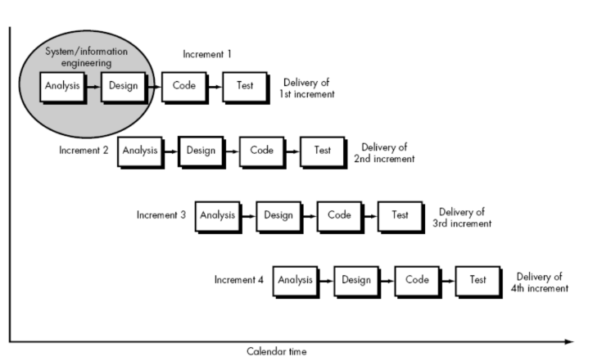

### *Black Box Testing*

Black Box Testing adalah metode pengujian yang dilakukan dengan mengamati hasil input dan output dari sebuah sistem tanpa melihat kode program sistem tersebut. Blackbox Testingadalah metode pengujian perangkat lunak yang meneliti fungsi (Functional Testing) dari aplikasi tanpa melihat ke dalam struktur internal atau kinerja aplikasi. Metode uji ini dapat diterapkan untuk hampir setiap tingkat pengujian perangkat lunak seperti unit, integrasi, sistem dan penerimaan (Fahrezi dkk., 2022).

Pengujian dengan metode black box sering disebut sebagai pengujian perilaku. Dimana struktur interior dan logika sistem tidak diketahui oleh penguji. Pengujian hanya didasarkan pada spesifikasi kebutuhan dan tidak perlu melakukan analisis kode (Praniffa dkk., 2023)

# PERANCANGAN

## Proses Bisnis

### Proses Bisnis Sebelum Aplikasi

Berdasarkan hasil wawancara yang telah dilakukan dengan pihak sekolah, proses bisnis akademik TK Islam Baiturrahman dapat dilihat pada gambar 3.1 berikut.

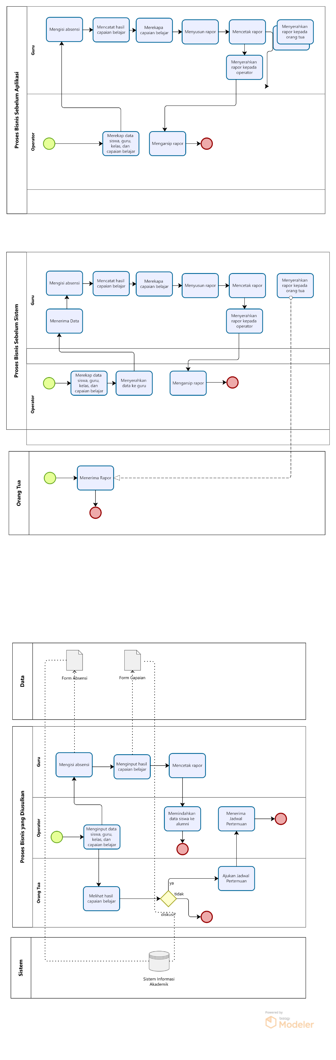

Gambar 3. 1 Proses Bisnis Sebelum Aplikasi

### Proses Bisnis Usulan

Pada gambar 3.2 dipaparkan proses bisnis akademik yang diusulkan oleh peneliti. Diawali dengan operator yang merekap data siswa, guru, kelas, dan capaian belajar di setiap awal semester. Selanjutnya, masing guru-guru mencatat absensi dan perkembangan siswa dalam periode harian, mingguan, dan bulanan. Pada akhir semester, guru menyusun rapor yang nantinya diserahkan ke pada orang tua siswa. Rapor yang sudah dibuat selanjutnya disimpan oleh operator sebagai arsip sekolah.



Gambar 3. 2 Proses Bisnis yang Diusulkan

## Arsitektur Sistem

Arsitektur sistem menjelaskan proses kerja dari sistem. Tujuan dari arsitektur ini adalah agar bagian teknologi informasi memenuhi kebutuhan bisnis strategis organisasi.

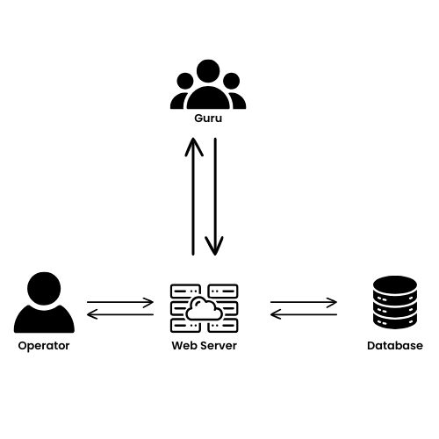

Gambar 3. 3 Arsitektur Sistem

*Gambar 3.3 Arsitektur Sistem*

Pada Gambar 3.3 ditampilkan arsitektur sistem yang akan dibangun. Operator adalah pengguna dengan hak akses penuh terhadap sistem. Operator dapat melakukan pengelolaan data, seperti menambah, mengedit, dan menghapus data guru, kelas, siswa, serta capaian belajar. Data yang dimasukkan oleh operator akan diproses oleh web server melalui komputer, di mana request dikirimkan ke web server untuk kemudian disimpan ke dalam database. Jika data perlu ditampilkan kembali, web server akan mengambil data dari database dan mengembalikan data tersebut ke komputer operator melalui proses pengiriman data dari web server. Sementara itu, guru adalah pengguna dengan hak akses tertentu yang dapat mengelola data capaian belajar dan rapor siswa.

## Tahapan Metode Incremental

### User Requirement

Pada tahap awal pengembangan, komunikasi dilakukan untuk mengetahui keinginan pemegang keputusan terhadap proyek yang akan dikerjakan dan untuk mengumpulkan kebutuhan proyek yang membantu menentukan fitur apa saja yang akan dikembangkan. Pada tahap ini, penulis melakukan wawancara dengan salah satu pihak sekolah. Saat penelitian ini dilakukan, terdapat xx guru dan xx siswa terdaftar.

Keinginan pihak sekolah adalah memiliki sistem pengelolaan data yang baik, rapi, dan lengkap. Selain itu, pihak sekolah juga ingin memberikan kemudahan bagi guru dalam mengelola data akademik dan perkembangan anak secara efisien. Oleh karena itu, sekolah ingin memiliki sistem berbasis web yang memudahkan pengelolaan data akademik dan dokumentasi aktivitas siswa. Sistem yang akan dikembangkan diharapkan mampu menyediakan fitur untuk mengelola data guru, siswa, kelas, absensi siswa, capaian belajar anak, serta dokumentasi aktivitas siswa. Selain itu, sistem juga mendukung pencetakan laporan perkembangan anak dalam bentuk rapor, sehingga mempermudah proses pelaporan dan pengelolaan data di sekolah.

### Perancangan Incremental

Dalam perancangan incremental terdapat 6 tahap, yaitu:

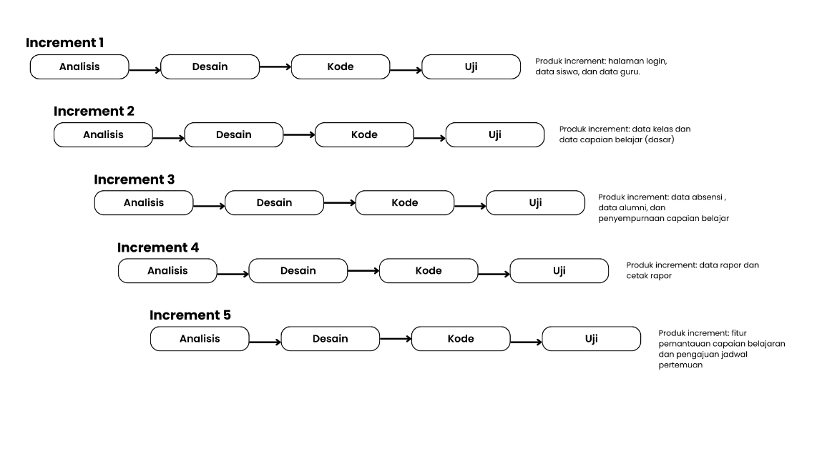

*Gambar 3.4 Perancangan Incremental*

Incremental 1 – Dasar Sistem dan Manajemen Data

Pada *increment* pertama, pengembangan sistem diprioritaskan pada halaman login serta fitur untuk kelola data siswa dan data guru. Fitur ini dirancang untuk digunakan oleh operator sekolah. Melalui fitur ini, operator dapat melakukan proses *create, read, update,* dam *update* data siswa dan guru.

Halaman login hanya dapat diakses operator dan guru yang memiliki akun yang terdaftar. Saat login, pengguna diminta memasukkan username dan password, yang selanjutnya akan divalidasi oleh server. Jika berhasil, pengguna diarahkan ke halaman utama sistem akademik, di mana operator dapat mengelola data siswa dan guru sesuai dengan hak akses yang dimilikinya.

#### *Incremental 2 – Pengelolaan Data Kelas dan Struktur Sistem*

Pada *increment* kedua, sistem menghasilkan fitur pengelolaan data kelas dan pengelolaan capaian belajar. Fitur ini dirancang untuk mendukung operator sekolah dan guru dalam mengatur struktur kelas serta mencatat perkembangan belajar siswa.

Melalui fitur data kelas, operator dapat melakukan *create, read, update, delete*, dan pencarian data kelas. Data kelas mencakup informasi tentang guru yang mengajar serta daftar siswa yang ada di setiap kelas. Proses ini mempermudah operator dan mengorganisir siswa dan guru dalam struktur kelas yang berlaku.

Sementara itu, pada fitur data capaian belajar, guru dan operator dapat mencatat capaian pembelajaran siswa berdasarkan periode harian. Fitur ini memungkinkan pengguna untuk merekam data capaian, tujuan pembelajaran, dan alur pembelajaran. Hasil pencatatan capaian belajar akan menjadi dasar evaluasi perkembangan siswa yang dapat digunakan dalam increment berikutnya.

#### *Incremental 3 – Data Absensi dan Penyempurnaan Capaian Belajar*

Pada increment ketiga, sistem menghasilkan fitur pengelolaan data absensi serta penyempurnaan fitur data capaian belajar. Fitur ini dirancang untuk membantu guru dan operator dalam mencatat kehadiran siswa serta memantau perkembangan pembelajaran secara lebih mendetail.

Melalui fitur data absensi, guru dapat mencatat kehadiran siswa secara harian. Fitur ini mencakup opsi create, read, update, delete, dan pencarian data absensi. Selain itu, sistem juga menyediakan rekapitulasi kehadiran bulanan yang dapat digunakan untuk evaluasi dan pelaporan.

Fitur data capaian belajar disempurnakan pada increment ini dengan penambahan pencatatan capaian pembelajaran mingguan dan bulanan. Guru dan operator dapat mencatat alur pembelajaran yang lebih terperinci, termasuk hasil capaian pembelajaran untuk setiap periode yang telah ditentukan.

#### *Incremental 4 - Akses Orang Tua*

*Increment* ini berfokus pada pengembangan fitur khusus orang tua pada *mobile* agar dapat memantau perkembangan anak dan berkomunikasi dengan guru. Pada *increment* ini sistem menghasilkan fitur pemantauan capaian belajar dan pengajuan pertemuan bagi orang tua.

Melalui fitur pemantauan capaian belajar, orang tua dapat melihat capaian belajar anak mereka berdasarkan data capaian yang telah diinputkan guru. Fitur pengajuan pertemuan memungkinkan orang tua untuk mengajukan jadwal pertemuan dengan guru terkait perkembangan anak secara langsung dan mendalam.

#### *Incremental 5 – Data Rapor dan Cetak Rapor*

Pada increment kelima, sistem menghasilkan fitur pengelolaan data rapor dan cetak rapor. Fitur ini dirancang untuk membantu guru dan operator dalam menyusun laporan perkembangan siswa berdasarkan data capaian belajar, absensi, dan evaluasi yang telah tercatat sebelumnya.

Melalui fitur data rapor, guru dan operator dapat mengelola informasi yang akan dimasukkan ke dalam rapor siswa. Fitur ini mencakup opsi create, read, update, delete, serta pencarian data rapor. Sistem secara otomatis mengintegrasikan data capaian belajar dan kehadiran siswa untuk menghasilkan penilaian yang akurat. Fitur cetak rapor memungkinkan pengguna untuk menghasilkan dokumen rapor dalam format yang telah ditentukan, baik untuk dicetak secara fisik maupun disimpan dalam bentuk digital seperti PDF. Rapor ini dirancang agar mencakup informasi lengkap mengenai perkembangan siswa selama periode tertentu.

#### Detail Tahapan Metodologi Pengembangan Sistem Menggunakan

#### *Incremental*

Tabel 3. 1 Tahapan Metodologi Incremental

|  |  |  |  |
| --- | --- | --- | --- |
| **Tahapan** | **Aktivitas** | **Input** | **Ouput** |
| 1 | Studi Literatur | * Latar belakang masalah * Tujuan akhir proyek | * Informasi mengenai TK Islam Baiturrahman * Informasi metode pengembangan * Persiapan observasi dan wawancara |
| 2 | Penggalian kebutuhan dan analisis (Communication dan Planning) | Observasi dan Wawancara | * Informasi proses bisnis |
| 3 | Desain (modelling) | Informasi proses bisnis | Model proses bisnis |
| Model proses bisnis | Use Case Diagram, Skenario Use Case Diagram, Perancangan Antarmuka |
| * Model proses bisnis * Use case diagram * Scenario usecase diagram * Perancangan antarmuka | Dokumen perancangan sistem |
| 4 | Pembangunan Sistem (Construction) | Dokumen perancangan sistem | Sistem informasi akademik yang belum teruji |
| 5 | Pengujian Sistem (Testing) | Sistem informasi akademik yang belum teruji | * Fitur sistem yang sudah diuji * Laporan hasil pengujian |
| Sistem yang sudah diuji | Aplikasi yang sudah dipasang server |
| 6 | Rilis Akhir | Rilis sistem yang sudah teruji dan semua fitur berjalan dengan baik. | Sistem informasi akademi yang lengkap. |

## Use Case Diagram

### Identifikasi Aktor

Use case diagram digunakna untuk mendeskripsikan kegunaan sistem dari sisi aktor untuk tujuan spesifik. Dari proses yang telah dijelaskan sebelumnya, sistem ini memiliki 2 aktor, yaitu guru dan operator.

Tabel 3. 2 Definisi Aktor

|  |  |  |
| --- | --- | --- |
| **No** | **Aktor** | **Deskripsi** |
| 1 | Operator (admin) | Aktor dengan peran ini memiliki akses penuh untuk melihat dan mengelola berbagai data, termasuk data siswa, guru, kelas, absensi siswa, capaian belajar, hasil capaian belajar, alumni serta rapor. |
| 2 | Guru | Aktor dengan *role* ini mempunyai wewenang untuk melihat data siswa dan mengelola hasil capaian belajar serta mencetak rapor. |
| 3 | Orang Tua | Aktor dengan peran ini memiliki akses terbatas yang memungkinkan mereka untuk melihat informasi hasil capaian belajar tanpa kemampuan untuk mengubah atau mengelola data. Orang tua juga bisa mengelola pengajuan jadwal pertemuan kepada guru. |

### Perancangan *Use Case Diagram*

*Use case diagram*  berguna untuk mendeskripsikan alur kerja dan Batasan hak akses aktor-aktor yang dapat menggunakan sistem secara umum, agar tujuan dari dari *use case*  ini tercapai, yiatu aktor mengerti batasan hak akses dan cara kerja sistem. *Use case* dapat dilihat pada gambar 3.5 ini.

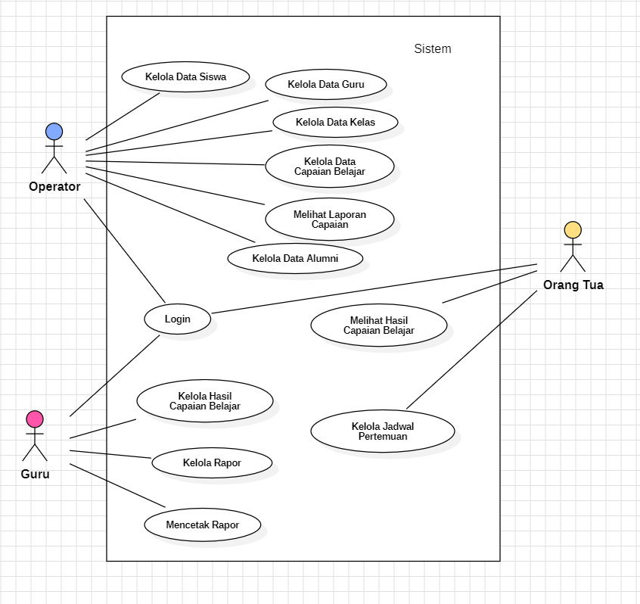

Gambar 3. 4 Use Case Diagram

### Skenario *Use Case* Kelola Data Guru

Pre kondisi : operator sudah login terlebih dulu.

Post kondisi : operator sudah melakukan baca, tambah, ubah, dan hapus data guru.

Tabel 3. 3 Skenario Use Case Kelola Data Guru

|  |  |
| --- | --- |
| **Aksi Aktor** | **Reaksi Sistem** |
| Kondisi Normal | |
| 1. Admin memilih menu guru | 1. Menampilkan menu daftar guru |
|  |  |
| 1. Mengklik *button* tambah guru |  |
|  | 1. Menampilkan halamantambah guru |
| 1. Mengisi *form input* guru |  |
|  | 1. Menyimpan dan meng*update* data guru |

|  |  |
| --- | --- |
| Kondisi Alternatif 1 | |
| (Cabang dari nomor 2) | |
| 1. Mengklik *button* ubah guru |  |
|  | 1. Menampilkan data guru yang ingin diubah |
| 1. Mengubah data guru dan klik tombol simpan |  |
|  | 1. Menyimpan dan meng*update* data guru |
| Kondisi Alternatif 2 | |
| (Cabang dari nomor 2) | |
| 1. Mengklik *button* hapus lapangan |  |
|  | 1. Menampilkan konfirmasi hapus data |
| 1. Mengklik tombol konfirmasi |  |
|  | 1. Menghapus data guru |

### Skenario *Use Case* Mengelola Data Siswa

Pre kondisi : operator sudah login terlebih dulu.

Post kondisi : operator sudah melakukan baca, tambah, ubah, dan hapus

data siswa.

Tabel 3. 4 Skenario Use Case Kelola Data Siswa

|  |  |
| --- | --- |
| **Aksi Aktor** | **Reaksi Sistem** |
| Kondisi Normal | |
| 1. Admin memilih menu siswa | 1. Menampilkan menu daftar siswa |
|  |  |
| 1. Mengklik *button* tambah siswa |  |
|  | 1. Menampilkan halamantambah siswa |
| 1. Mengisi *form input* sisa |  |
|  | 1. Menyimpan dan meng*update* data siswa |

|  |  |
| --- | --- |
| Kondisi Alternatif 1 | |
| (Cabang dari nomor 2) | |
| Mengklik *button* ubah siswa |  |
|  | Menampilkan data siswa yang ingin diubah |
| Mengubah data siswa dan klik tombol simpan |  |
|  | Menyimpan dan meng*update* data siswa |
| Kondisi Alternatif 2 | |
| (Cabang dari nomor 2) | |
| Mengklik *button* hapus siswa |  |
|  | Menampilkan konfirmasi hapus data |
| Mengklik tombol konfirmasi |  |
|  | Menghapus data siswa |

### Skenario *Use Case* Kelola Kelas

Pre kondisi : operator sudah login terlebih dulu.

Post kondisi : operator sudah melakukan baca, tambah, ubah, dan hapus

data kelas.

Tabel 3. 5 Skenario Use Case Kelola Kelas

|  |  |
| --- | --- |
| **Aksi Aktor** | **Reaksi Sistem** |
| Kondisi Normal | |
| 1. Admin memilih menu kelas | 1. Menampilkan menu daftar kelas |
| 1. Mengklik *button* tambah kelas |  |
|  | 1. Menampilkan halamantambah kelas |
| 1. Mengisi *form input* kelas |  |
|  | 1. Menyimpan dan meng*update* data kelas |

|  |  |
| --- | --- |
| Kondisi Alternatif 1 | |
| (Cabang dari nomor 2) | |
| 1. Mengklik *button* ubah kelas |  |
|  | 1. Menampilkan data kelas yang ingin diubah |
| 1. Mengubah data kelas dan klik tombol simpan |  |
|  | 1. Menyimpan dan meng*update* data kelas |
| Kondisi Alternatif 2 | |
| (Cabang dari nomor 2) | |
| 1. Mengklik *button* hapus kelas |  |
|  | 1. Menampilkan konfirmasi kelas data |
| 1. Mengklik tombol konfirmasi |  |
|  | 1. Menghapus data kelas |
| Kondisi Alternatif 3 | |
| (Cabang dari nomor 2) | |
| 1. Memilih salah satu kelas |  |
|  | 1. Menampilkan daftar siswa berdasarkan kelas |
| 1. Mencentang siswa yang lulus dan klik tombol ‘pindahkan ke alumni’ |  |
|  | 1. Menampilkan konfirmasi |
| 1. Mengklik tombol konfirmasi |  |
|  | 1. Memindahkan data siswa ke alumni |

### Skenario *Use Case* Capaian Belajar

Pre kondisi : operator sudah login terlebih dulu.

Post kondisi : operator sudah melakukan baca, tambah, ubah, dan hapus

data capaian belajar.

Tabel 3. 6 Skenario Use Case Capaian Belajar

|  |  |
| --- | --- |
| **Aksi Aktor** | **Reaksi Sistem** |
| Kondisi Normal | |
| 1. Operator memilih menu capaian belajar | 1. Menampilkan menu daftar capaian belajar |
|  |  |
| 1. Mengklik *button* tambah capaian belajar |  |
|  | 1. Menampilkan halamantambah capaian belajar |
| 1. Mengisi *form input* capaian belajar |  |
|  | 1. Menyimpan dan meng*update* data capaian belajar |

|  |  |
| --- | --- |
| Kondisi Alternatif 1 | |
| (Cabang dari nomor 2) | |
| 1. Mengklik *button* ubah capaian belajar |  |
|  | 1. Menampilkan data capaian belajar yang ingin diubah |
| 1. Mengubah data capaian belajar dan klik tombol simpan |  |
|  | 1. Menyimpan dan meng*update* data capaian belajar |
| Kondisi Alternatif 2 | |
| (Cabang dari nomor 2) | |
| 1. Mengklik *button* hapus capaian belajar |  |
|  | 1. Menampilkan konfirmasi hapus data |
| 1. Mengklik tombol konfirmasi |  |
|  | 14. Menghapus data capaian belajar |

### Skenario *Use Case* Mengelola Data Kelas

Pre kondisi : operator sudah login terlebih dulu.

Post kondisi : operator sudah melakukan baca, tambah, ubah, dan hapus

data kelas.

Tabel 3. 7 Skenario Use Case Kelola Data Kelas

|  |  |
| --- | --- |
| **Aksi Aktor** | **Reaksi Sistem** |
| Kondisi Normal | |
| 1. Operator memilih menu kelas | 1. Menampilkan menu daftar kelas |
|  |  |
| 1. Mengklik *button* tambah kelas |  |
|  | 1. Menampilkan halamantambah kelas |
| 1. Mengisi *form input* kelas |  |
| 1. Mengklik tombol ‘tambah siswa’ |  |
|  | 1. Menampilkan *pop-up* tambah siswa |
| 1. Memilih siswa yang ingin ditambahkan ke kelas |  |
|  | 1. Menyimpan dan meng*update* data kelas |

|  |  |
| --- | --- |
| Kondisi Alternatif 1 | |
| (Cabang dari nomor 2) | |
| 1. Mengklik *button* ubah kelas |  |
|  | 1. Menampilkan data kelas yang ingin diubah |
| 1. Mengubah data kelas dan klik tombol simpan |  |
|  | 1. Menyimpan dan meng*update* data kelas |
| Kondisi Alternatif 2 | |
| (Cabang dari nomor 2) | |
| 1. Mengklik *button* hapus kelas |  |
|  | 1. Menampilkan konfirmasi hapus data kelas |
| 1. Mengklik tombol konfirmasi |  |
|  | 14. Menghapus data kelas |

### Skenario *Use Case* Kelola Hasil Capaian Belajar

Pre kondisi : guru sudah login terlebih dulu.

Post kondisi : guru sudah melakukan baca, tambah, ubah, dan hapus

data hasil capaian.

Tabel 3. 8 Skenario Use Case Kelola Hasil Capaian Belajar

|  |  |
| --- | --- |
| **Aksi Aktor** | **Reaksi Sistem** |
| Kondisi Normal | |
| 1. Guru memilih menu hasil capaian belajar |  |
|  | 1. Menampilkan daftar siswa |
| 1. Memilih salah satu siswa dari daftar |  |
|  | 1. Menampilkan kategori capaian belajar |
| 1. Memilih capaian belajar yang akan diinput |  |
|  | 1. Menampilkan halamaninput status capaian belajar |
| 1. Mengisi status capaian belajar |  |
|  | 1. Menyimpan hasil capaian belajar |

### Skenario *Use Case* Kelola Rapor

Pre kondisi : guru sudah login terlebih dulu.

Post kondisi : guru sudah melakukan baca, tambah, ubah, dan hapus

data hasil capaian.

Tabel 3. 9 Skenario Use Case Kelola Rapor

|  |  |
| --- | --- |
| **Aksi Aktor** | **Reaksi Sistem** |
| Kondisi Normal | |
| 1. Guru memilih menu rapor |  |
|  | 1. Menampilkan daftar siswa |
| 1. Mengklik tombol *‘download’* pada salah satu siswa |  |
|  | 1. Mengunduh rapor dalam format pdf ke perangkat guru |
| 1. Menerima rapor dalam format pdf |  |

### Skenario *Use Case* Akses Capaian Belajar

Pre kondisi : orang tua sudah login terlebih dulu.

Post kondisi : orang sudah melakukan baca data hasil capaian.

Tabel 3. 10 Skenario Use Case Akses Capaian Belajar

|  |  |
| --- | --- |
| **Aksi Aktor** | **Reaksi Sistem** |
| Kondisi Normal | |
| 1. Orang tua memilih menu capaian belajar. |  |
|  | 1. Menampilkan daftar kategori capaian belajar |
| 1. Mengklik salah satu kategori capaian belajar |  |
|  | 1. Menampilkan hasil capaian belajar |

### Skenario *Use Case* Pengajuan Jadwal Pertemuan

Pre kondisi : orang tua sudah login terlebih dulu.

Post kondisi : orang sudah melakukan baca, tambah, ubah, dan hapus

pengajuan jadwal.

Tabel 3. 11 Skenario Use Case Pengajuan Jadwal Pertemuan

|  |  |
| --- | --- |
| **Aksi Aktor** | **Reaksi Sistem** |
| Kondisi Normal | |
| 1. Orang tua memilih menu pengajuan jadwal |  |
|  | 1. Menampilkan menu daftar pengajuan jadwal |
| 1. Mengklik *button* tambah pengajuan jadwal |  |
|  | 1. Menampilkan halamantambah pengajuan jadwal |
| 1. Mengisi *form input* pengajuan jadwal |  |
|  | 1. Menyimpan dan meng*update* data pengajuan jadwal |

|  |  |
| --- | --- |
| Kondisi Alternatif 1 | |
| (Cabang dari nomor 2) | |
| 1. Mengklik *button* ubah pengajuan jadwal |  |
|  | 1. Menampilkan data pengajuan jadwal yang ingin diubah |
| 1. Mengubah data pengajuan jadwal dan klik tombol simpan |  |
|  | 1. Menyimpan dan meng*update* data pengajuan jadwal |
| Kondisi Alternatif 2 | |
| (Cabang dari nomor 2) | |
| 1. Mengklik *button* hapus pengajuan jadwal |  |
|  | 1. Menampilkan konfirmasi hapus data pengajuan jadwal |
| 1. Mengklik tombol konfirmasi |  |
|  | 14. Menghapus data pengajuan jadwal |

## *Entity Relationship Diagram (ERD)*

Entity Relationship Diagram (ERD) adalah sebuah konsep yang mendeskripsikan hubungan antara penyimpanan dan didasarkan pada persepsi dari sebuah dunia nyata yang terdiri dari sekumpulan objek, disebut entiti & relasi diantar objek-objek tersebut. ERD pada proyek akhir ini dapat dilihat dari gambar 3.5

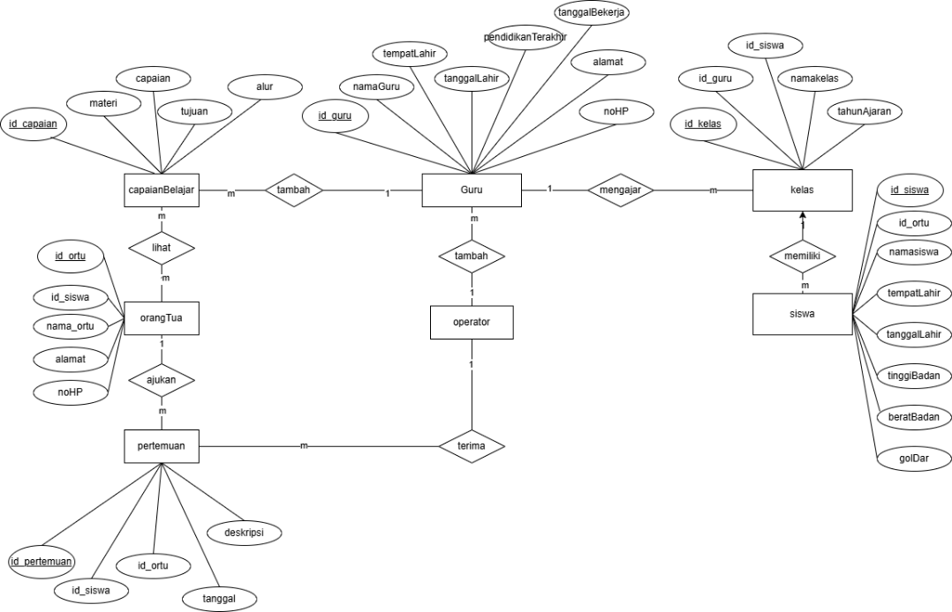

Gambar 3. 5 Entity Relationship Diagram

## *Class Diagram*

*Class diagram* digunakan untuk menunjukkan kelas-kelas yang ada di sistem dan hubungan antar kelas, atribut-atribut dan operasi-operasi yang ada. Perancangan class diagram pada sistem dapat dilihat pada gambar 3.6 berikut ini.

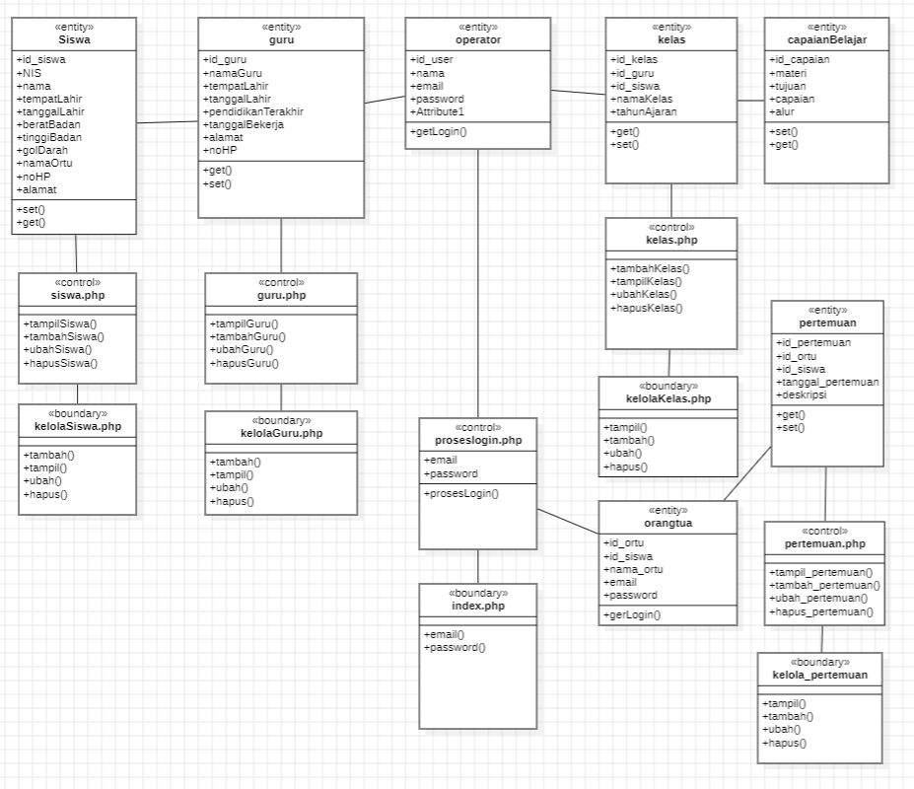

Gambar 3. 6 Class Diagram

## Perancangan *Prototype*

Merancang suatu *website* terlebih dahulu dengan *wireframe* untuk mengilustrasikan gambar sesuai dengan kebutuhan pengguna.

### Operator

Prototype Halaman Login

Halaman login adalah halaman yang pertama kali muncul. Pengguna akan diminta memasukkan username dan password yang selanjutnya divalidasi oleh sistem. Jika berhasil login maka akan langsung diarahkan ke dashboard. *Prototype* halaman login dapat dilihat pada gambar 3.7.

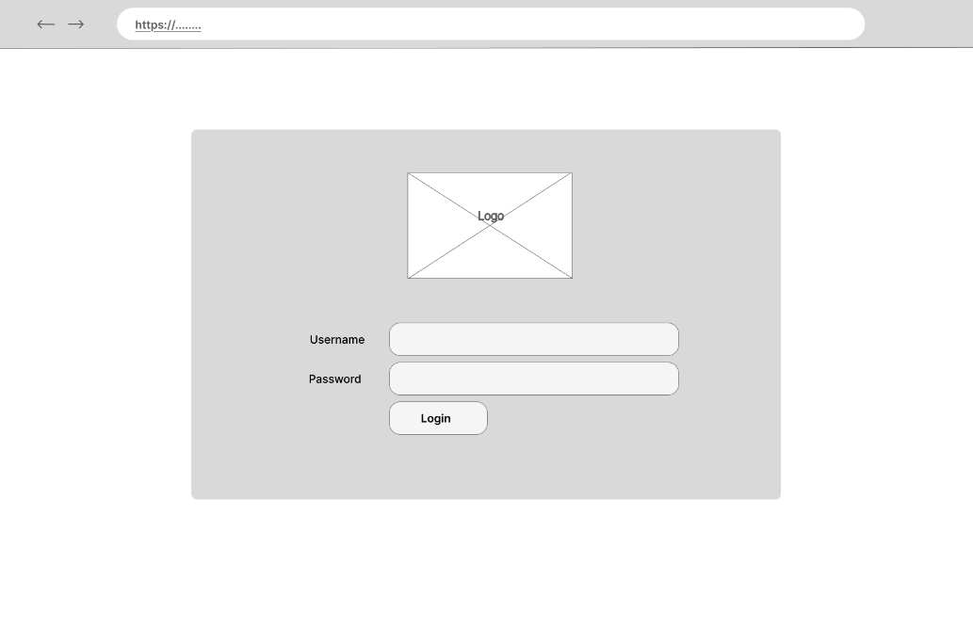

Gambar 3. 7 Halaman Login

Halaman Dashboard

Pada gambar 3.8 merupakan halaman dashboard untuk operator setelah login. Halaman ini menampilkan berbagai statistik terkait sekolah, yang meliputi jumlah guru, jumlah siswa aktif, jumlah alumni, perbandingan banyak siswa laki-laki dan perempuan, dan sebagainya.

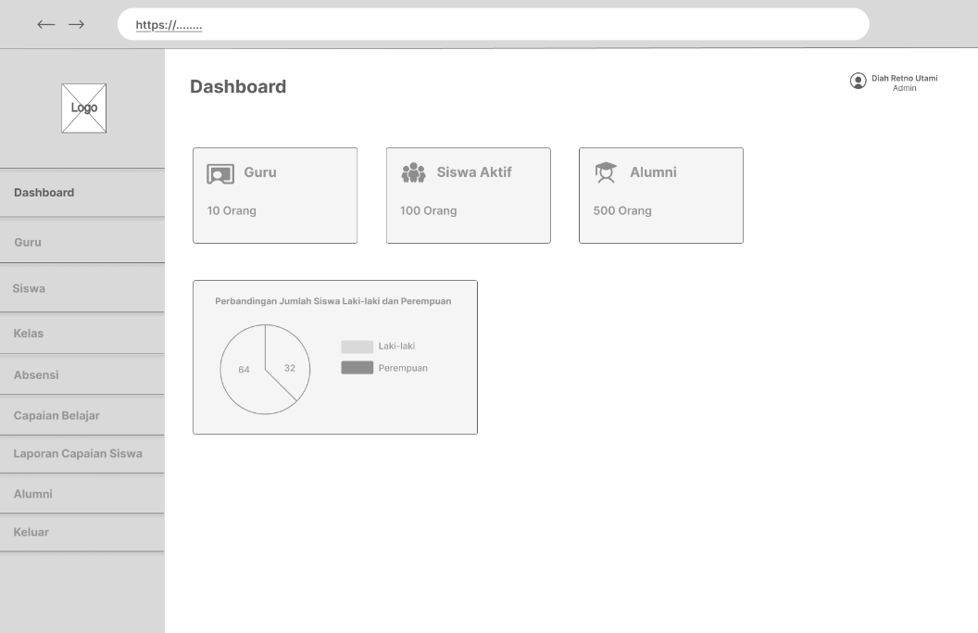

Gambar 3. 8 Halaman Dashboard

Prototype Halaman Data Guru

Pada halaman ini ditampilkan data guru yang meliputi nama, jenis kelamin, kelas yang diampu, tanggal masuk mengajar, dan tombol aksi yang akan dilakukan pada data guru. Gambar 3.9 berikut ini menunjukkan *prototype* halaman data guru.

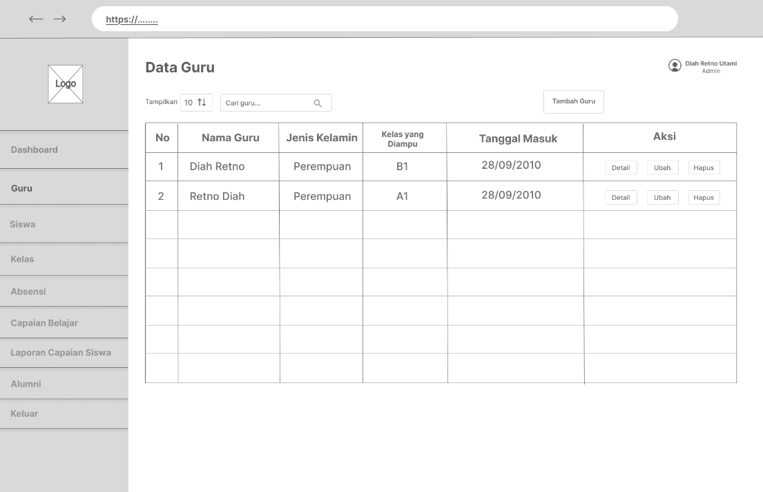

Gambar 3. 9 Halaman Data Guru

#### *Prototype Halaman Tambah Guru*

Untuk menambah data guru dilakukan dengan mengisi *form* pada halaman tambah guru. Data yang dimasukkan meliputi, nama guru, jenis kelamin, tempat dan tanggal lahir, alamat, nomor HP, Pendidikan terakhir, dan tanggal mulai mengajar. *Prototype* halaman tambah guru disajikan pada gambar 3.10.

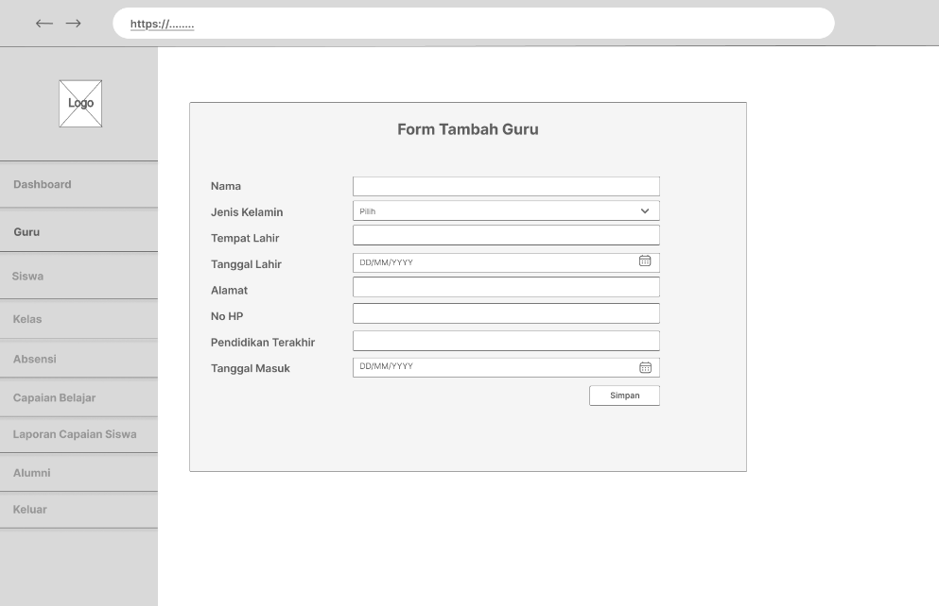

Gambar 3. 10 Halaman Tambah Guru

Protoype Halaman Edit Guru

Halaman ini digunakan operator untuk mengubah data guru yang sudah ada. Data yang diubah mencakup nama guru, jenis kelamin, tempat dan tanggal lahir, alamat, nomor HP, pendidikan terakhir, dan tanggal mulai mengajar. Gambar 3.11 berikut menyajikan *prototype* halaman edit guru.

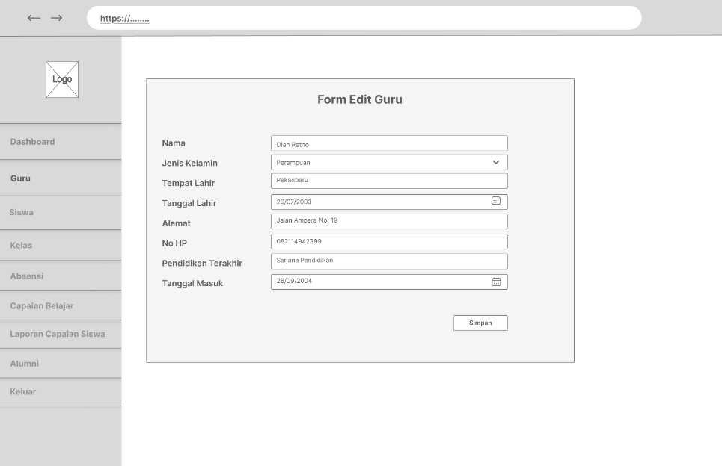

Gambar 3. 11 Halaman Edit Guru

#### *Prototype Halaman Data Siswa*

Pada halaman ini ditampilkan data siswa yang meliputi nama, jenis kelamin, tanggal lahir, kelas dan tombol aksi yang akan dilakukan pada data siswa. Pada gambar 3.12 berikut ini, terdapat *prototype* halaman data siswa.

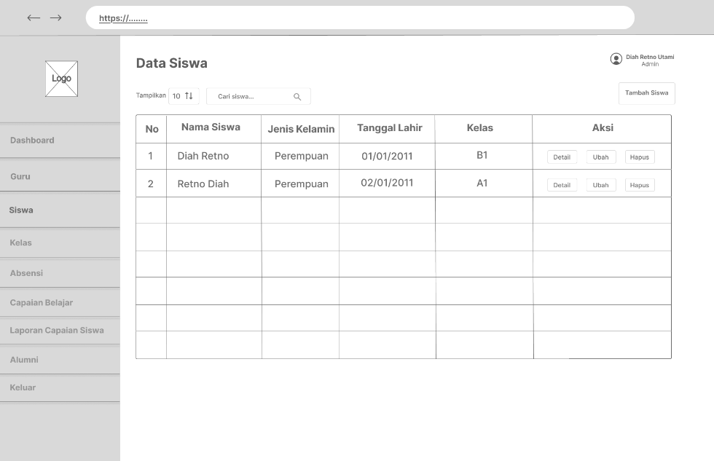

Gambar 3. 12 Halaman Data Siswa

#### *Prototype Tambah Siswa*

Untuk menambah data siswa dilakukan dengan mengisi *form* pada halaman tambah siswa. Data yang dimasukkan meliputi, nama siswa, jenis kelamin, tempat dan tanggal lahir, berat badan, tinggi badan, golongan darah, nama orang tua, nomor telepon orang tua, dan alamat. *Prototype* halaman tambah siswa disajikan pada gambar 3.13.

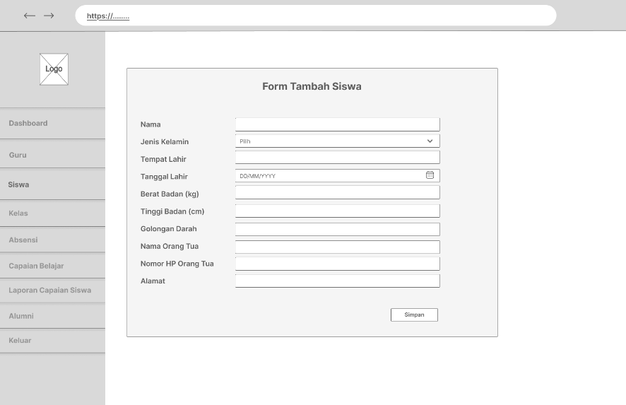

Gambar 3. 13 Halaman Tambah Siswa

Protoype Halaman Edit Siswa

Halaman ini digunakan operator untuk mengubah data siswa yang sudah ada. Data yang diubah meliputi, nama siswa, jenis kelamin, tempat dan tanggal lahir, berat badan, tinggi badan, golongan darah, nama orang tua, nomor telepon orang tua, dan alamat. Gambar 3.14 berikut menyajikan *prototype* halaman edit guru.

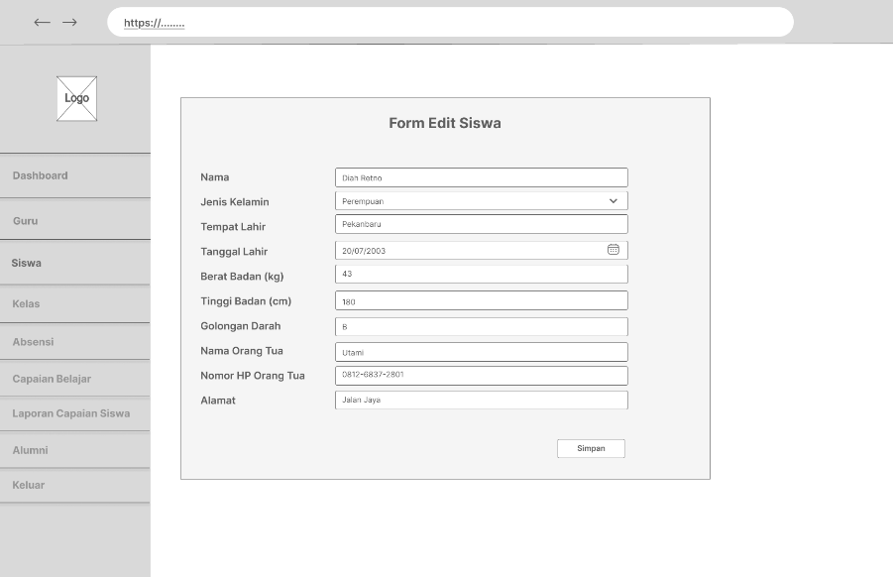

Gambar 3. 14 Halaman Edit Siswa

#### *Prototype Halaman Kelas*

Halaman ini merupakan halaman data kelas yang memuat data seperti nama kelas, nama wali kelas, tahun ajaran, dan tombol aksi yang dilakukan pada data tersebut. *Prototype* halaman kelas ditampilkan pada gambar 3.15 di bawah.

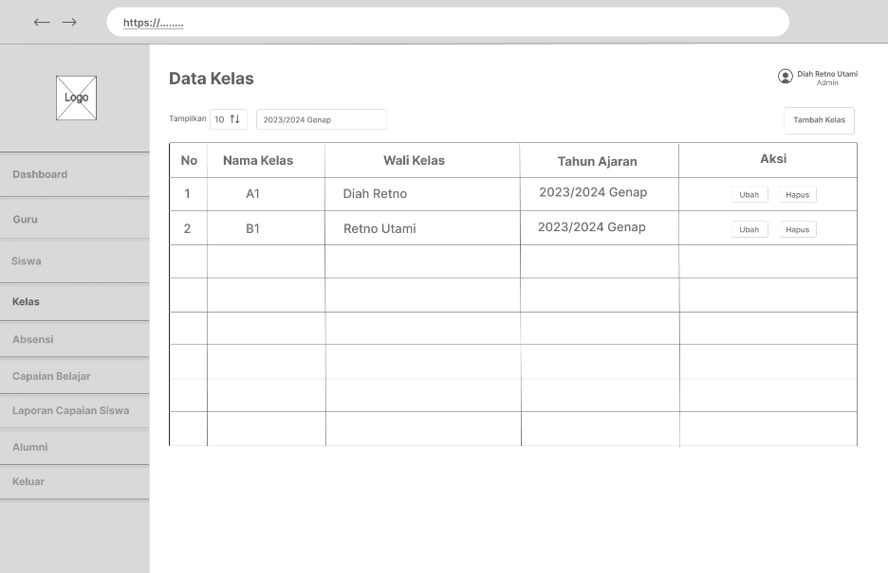

Gambar 3. 15 Halaman Kelas

#### *Prototype Halaman Tambah Kelas*

Halaman ini dirancang sebagai sebuah *form* yang memungkinkan operator untuk menambahkan informasi tentang kelas baru. Data yang di*input*kan pada halaman ini adalah tahun ajaran, nama kelas, dan nama wali kelas. Terdapat tombol tambah siswa untuk memasukkan siswa ke dalam kelas. Ketika tombol ini diklik, akan muncul *pop-up* yang berisi daftar siswa yang tersedia. Operator dapat memilih siswa dengan cara mencentang (ceklist) nama-nama siswa yang ingin dimasukkan ke dalam kelas.

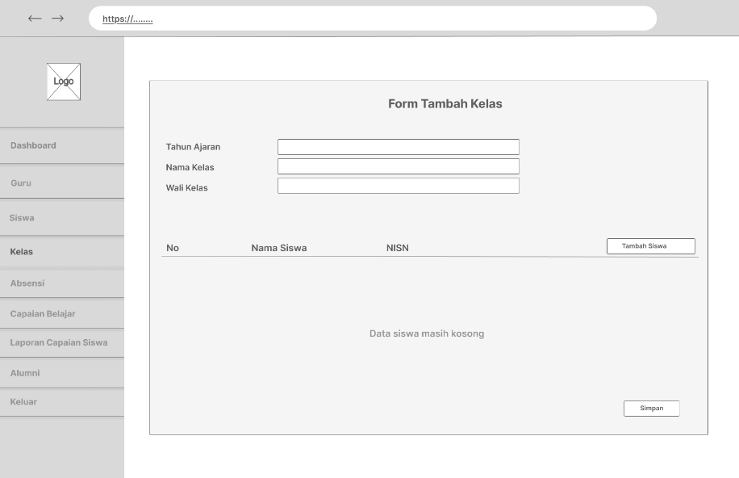

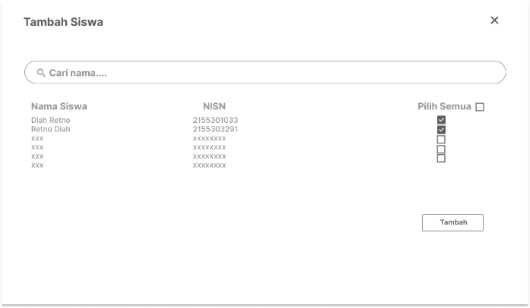

Gambar 3. 16 Halaman Tambah Kelas

#### *Prototype Edit Kelas*

Halaman ini digunakan operator untuk mengubah data kelas yang sudah ada. Data yang diubah meliputi, tahun ajaran, nama kelas, dan nama wali kelas. Terdapat tombol tambah siswa untuk meluluskan siswa ke dalam kelas. Ketika tombol ini diklik, akan muncul *pop-up* yang berisi daftar siswa yang tersedia. Operator dapat memilih siswa dengan cara mencentang (ceklist) nama-nama siswa yang akan diluluskan.

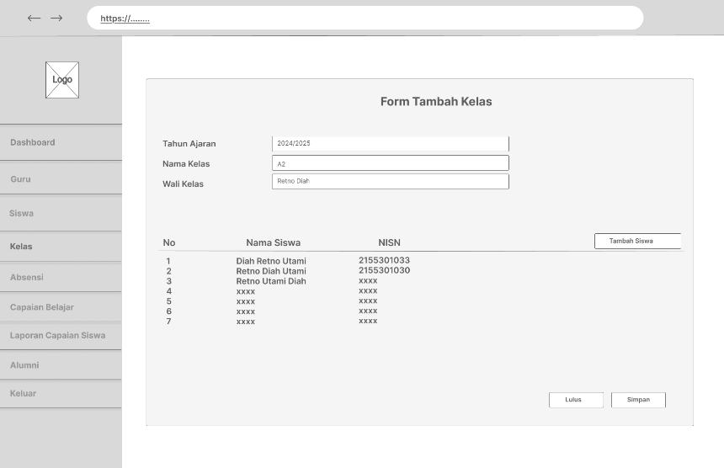

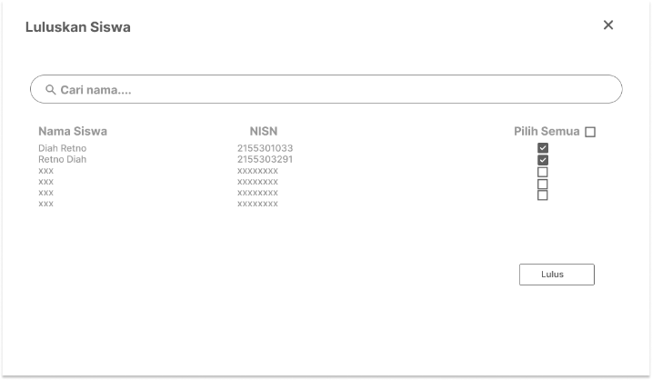

Gambar 3. 17 Halaman Edit Kelas

#### *Prototype Halaman Alumni*

Pada halaman ini menampilkan informasi siswa yang sudah menjadi alumni, yang meliputi nama, jenis kelamin, tahun ajaran, dan aksi yang akan dilakukan pada data tersebut. Gambar 3.18 berikut memperlihatkan *prototype* halaman alumni.

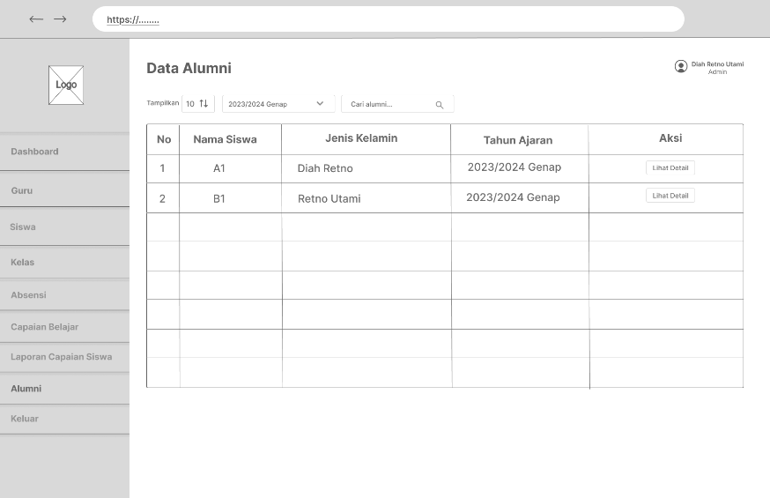

Gambar 3. 18 Halaman Alumni

#### *Prototype Halaman Detail Alumni*

Pada halaman detail alumni menampilkan informasi alumni dengan lebih detail. Informasi yang ditampilkan meliputi nama siswa, jenis kelamin, tempat dan tanggal lahir, berat badan, tinggi badan, golongan darah, nama orang tua, nomor telepon orang tua, dan alamat. Pada gambar 3.19 berikut, ditampilkan prototype halaman detail alumni.

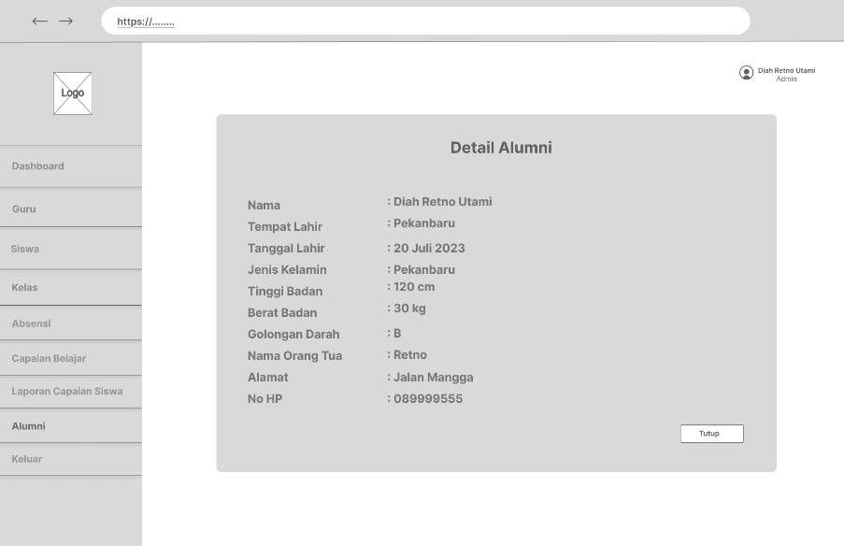

Gambar 3. 19 Halaman Detail Alumni

#### *Prototype Halaman Capaian Belajar*

Pada halaman ini menampilkan informasi capaian belajar yang meliputi materi, kode pembelajaran, dan aksi yang akan dilakukan pada data tersebut. Gambar 3.20 berikut memperlihatkan *prototype* halaman capaian belajar.

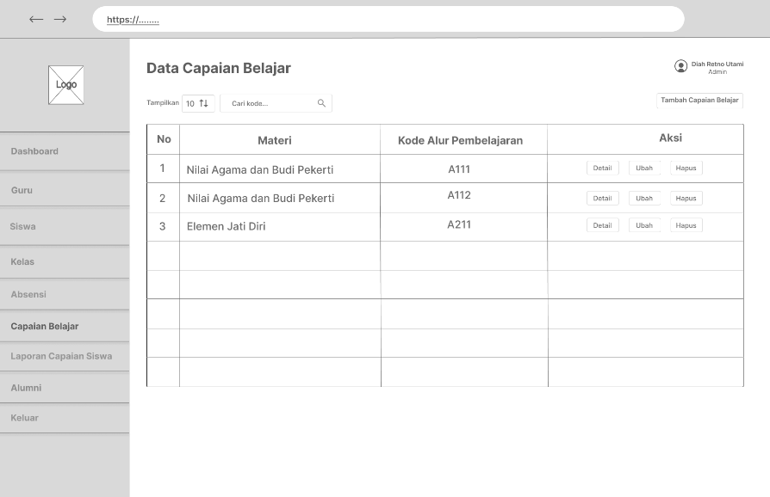

Gambar 3. 20 Halaman Capaian Belajar

#### *Prototype Halaman Tambah Capaian Belajar*

Untuk menambah data capaian belajar dilakukan dengan mengisi *form* pada halaman tambah capaian belajar. Data yang dimasukkan meliputi, kode pembelajaran, materi, capaian belajar, tujuan pembelajaran, dan alur tujuan pembelajaran. *Prototype* halaman tambah capaian belajar disajikan pada gambar 3.21.

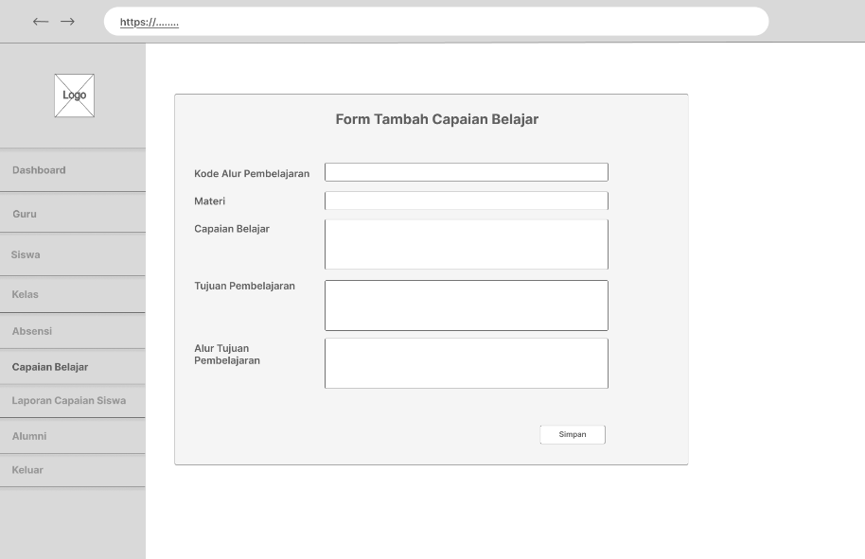

Gambar 3. 21 Halaman Tambah Capaian Belajar

#### *Prototype Halaman Edit Capaian Belajar*

Halaman ini digunakan operator untuk mengubah data capaian belajar yang sudah ada. Data yang diubah meliputi, kode pembelajaran, materi, capaian belajar, tujuan pembelajaran, dan alur tujuan pembelajaran. Gambar 3.22 berikut menyajikan *prototype* halaman edit capaian belajar.

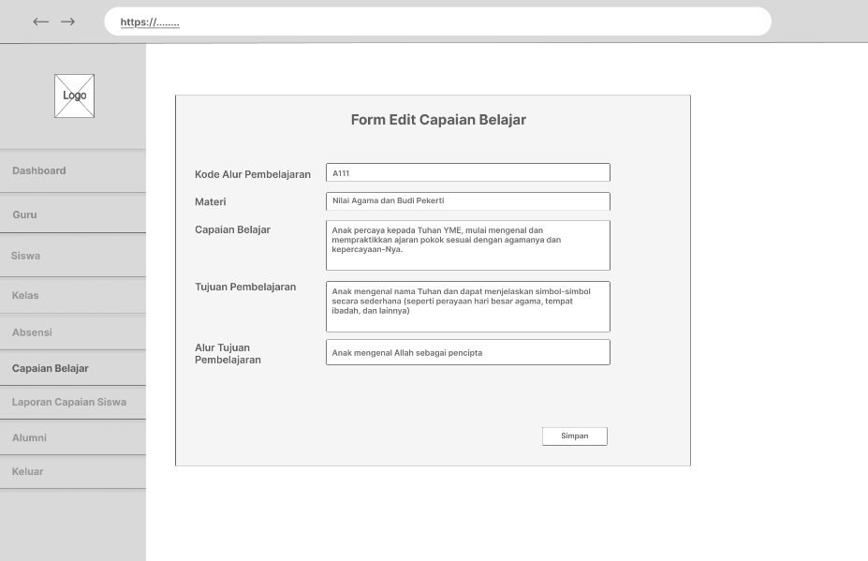

Gambar 3. 22 Halaman Edit Capaian Belajar

### Guru

#### *Prototype Halaman Siswa*

Pada halaman ini ditampilkan data siswa yang meliputi nama, jenis kelamin, tanggal lahir, kelas dan tombol aksi yang akan dilakukan pada data siswa. Pada gambar 3.21 berikut ini, terdapat *prototype* halaman data siswa.

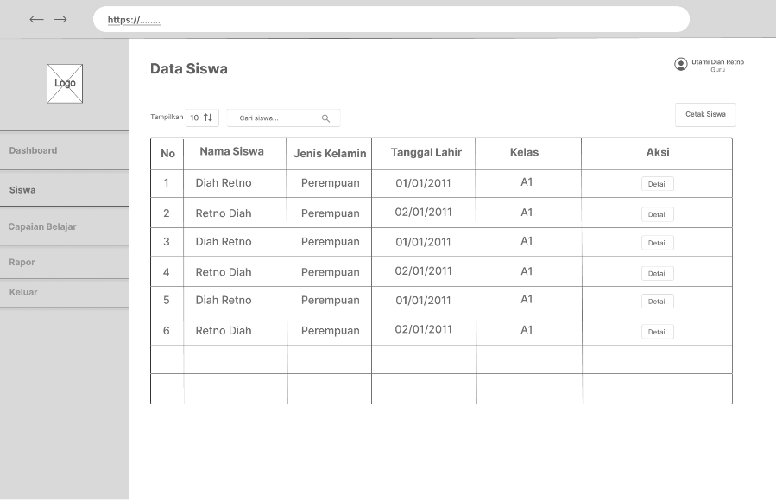

Gambar 3. 23 Halaman Siswa

#### *Prototype Halaman Capaian Belajar*

Pada halaman ini digunakan untuk guru mengelola data capaian belajar siswa. Beberapa informasi yang ditampilkan pada halaman ini meliputi, nama siswa, jenis kelamin, tanggal lahir, dan kelas. Terdapat tombol edit yang mengarahkan guru menginput hasil capaian belajar.

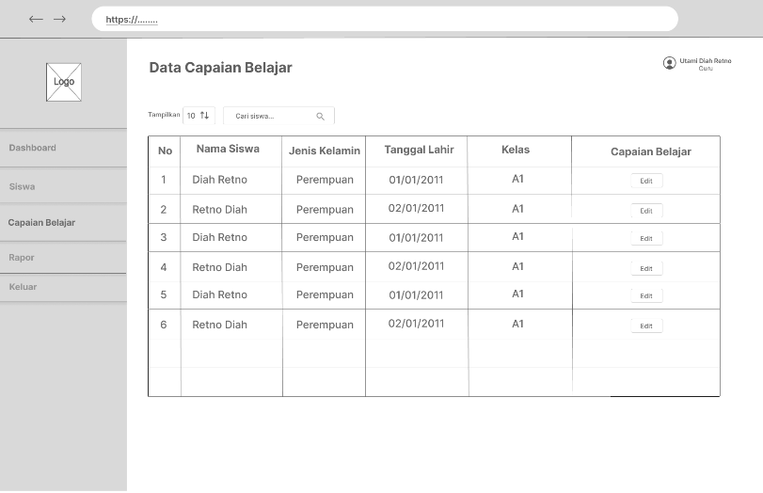

Gambar 3. 24 Halaman Capaian Belajar

#### *Prototype Halaman Input Capaian Belajar*

Halaman ini digunakan oleh guru untuk meng*input* capaian belajar siswa secara individu. Terdapat tiga *tab*, yaitu harian, mingguan, dan bulanan, yang digunakan untuk mencatat capaian belajar siswa sesuai dengan periode waktu tersebut.

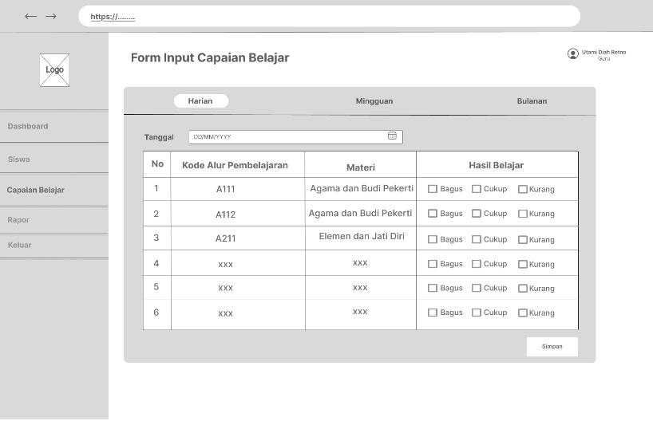

Gambar 3. 25 Halaman Input Capaian Belajar

#### *Prototype Halaman Cetak Rapor*

Halaman ini digunakan guru untuk mencetak rapor. Rapor dicetak dengan format *pdf.*

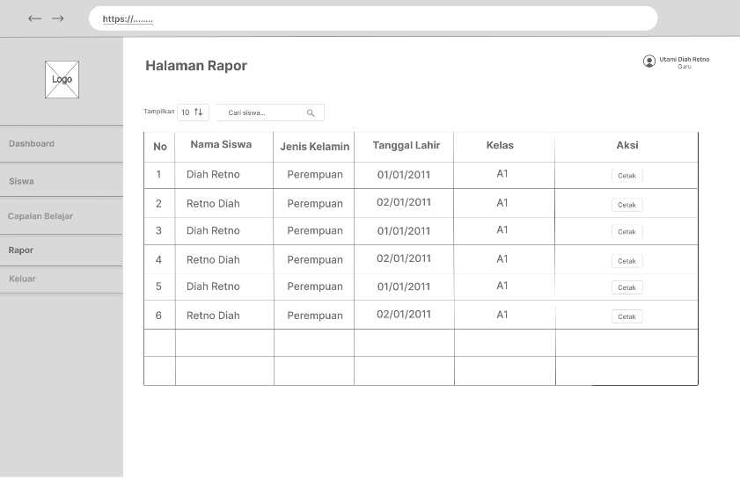

Gambar 3. 26 Halaman Cetak Rapor

### Orang Tua

#### *Prototype Halaman Login*

Halaman login adalah halaman yang pertama kali muncul. Pengguna akan diminta memasukkan username dan password yang selanjutnya divalidasi oleh sistem. Jika berhasil login maka akan langsung diarahkan ke dashboard. *Prototype* halaman login dapat dilihat pada gambar 3.7.

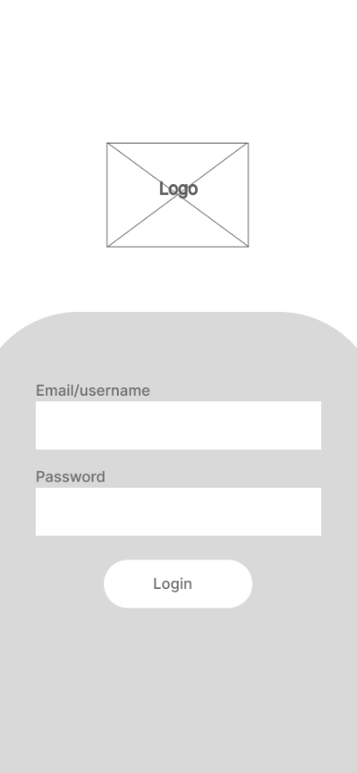

Gambar 3. 27 Halaman Login

#### *Prototype Halaman Dashboard*

Pada gambar 3.28 merupakan halaman dashboard untuk orang tua setelah login. Halaman ini menampilkan statistik terkait pertemuan yang sudah diajukan. Pada halaman ini juga terdapat akses cepat untuk fitur pengajuan pertemuan dan fitur melihat perkembangan anak.

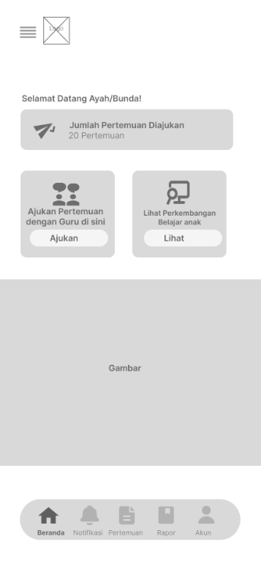

Gambar 3. 28 Halaman Dashboard

#### *Prototype Halaman Notifikasi*

Halaman ini menampilkan notifikasi orang tua. Notifikasi yang ditampilkan adalah ketika guru menginputkan capaian belajar baru dan Ketika orang tua berhasil membuat pengajuan pertemuan.

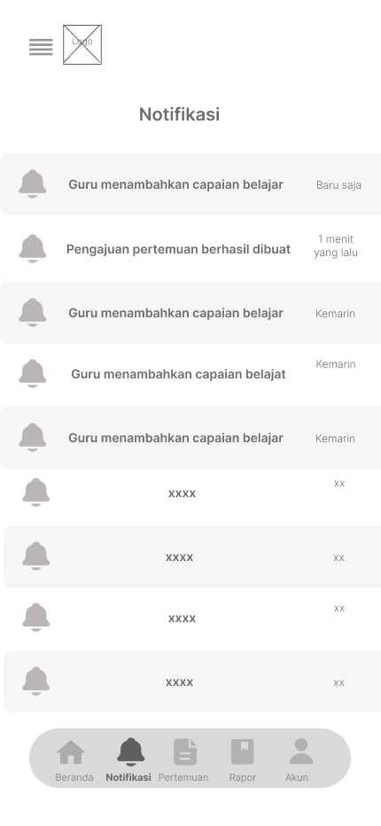

Gambar 3. 29 Halaman Notifikasi

#### *Prototype Halaman Pengajuan*

Untuk mengajukan pertemuan, orang tua perlu mengisi form pengajuan di halaman ini dengan mengisi tanggal pengajuan dan deskripsi pengajuan. Berikut ditampilkan halaman pengajuan pada gambar 3.30.

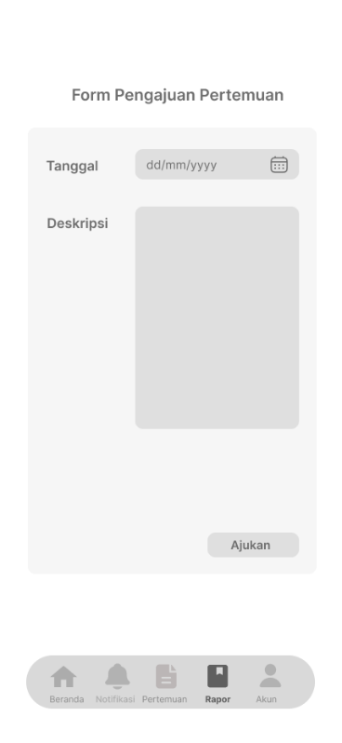

Gambar 3. 30 Halaman Pengajuan

#### *Prototype Halaman Status Pengajuan*

Pada halaman ini ditampilkan status pengajuan yang telah diinputkan oleh orang tua. Halaman ini menampilkan status dengan filter berdasarkan pengajuan yang sedang diproses, pengajuan yang sudah selesai, dan keduanya. Halaman status pengajuan ditampilkan pada gambar 3.31.

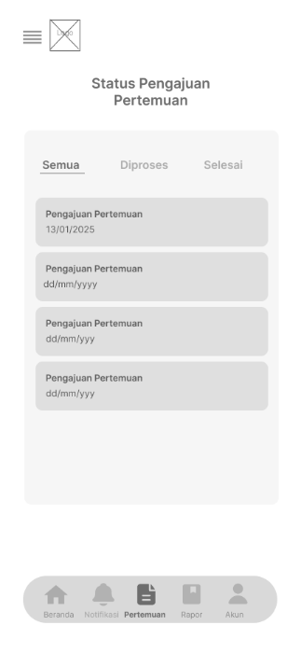

Gambar 3. 31 Halaman Status Pertemuan

#### *Prototype Halaman Capaian Belajar*

Pada halaman ini, orang tua dapat melihat hasil capaian belajar anak sesuai dengan yang sudah diinputkan oleh guru.

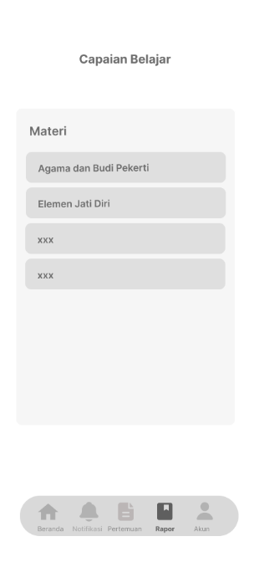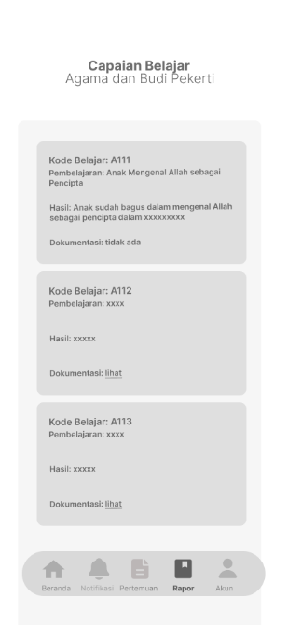

Gambar 3. 32 Halaman Capaian Belajar

#### *Prototype Halaman Rapor*

Halaman ini digunakan oleh orang tua untuk mengunduh rapor hasil belajar siswa pada setiap akhir semester. Rapor akan diunduh dalam format pdf.

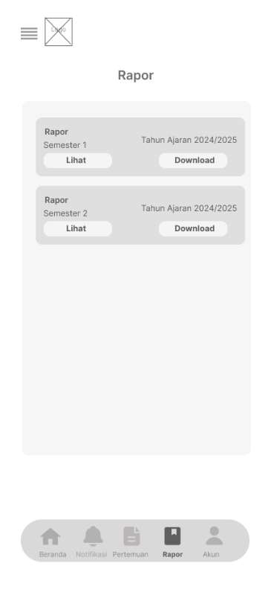

Gambar 3. 33 Halaman Rapor

## *Black Box Testing*

Pengujian ini berfokus pada fungsional sistem. Digunakan untuk memeriksa apakah sistem berjalan sesuai dengan fungsi yang diharapkan. Pengujian dilakukan pada beberapa fitur yang ada pada sistem dengan beberapa kasus uji. Adapun rancangan pengujian black box pada tabel 3.12 berikut :

Tabel 3. 12 Pengujian Black Box

|  |  |  |  |
| --- | --- | --- | --- |
| **No** | **Usecase** | **Metode Pengujian** | **Realisasi yang Diharapkan** |
| **Operator** | | | |
| 1 | Mengelola Guru | *Black Box* | Operator dapat mengelola data guru seperti meliputi tambah, ubah, dan hapus data. |
| 2 | Mengelola Siswa | *Black Box* | Operator dapat mengelola data siswa seperti meliputi tambah, ubah, dan hapus data. |
| 3 | Mengelola Kelas | *Black Box* | Operator dapat mengelola data kelas seperti meliputi tambah, ubah, dan hapus data. |
| 4 | Mengelola Capaian Belajar | *Black Box* | Operator dapat mengelola data capaian belajar seperti meliputi tambah, ubah, dan hapus data. |
| **Guru** | | | |
| 6 | Menginput Capaian Belajar | *Black Box* | Guru dapat menambahkan hasil capaian belajar siswa |
| 7 | Memuat Gambar Belajar | *Black Box* | Guru dapat memuat gambar dokumetasi belajar siswa |
| 8 | Mengunduh Rapor | *Black Box* | Guru dapat mengunduh rapor hasil belajar siswa dalam format pdf |
| **Orang Tua** | | | |
| 9 | Melihat Capaian Belajar | *Black Box* | Orang tua dapat melihat hasil belajar dan dokumentasi belajar siswa sesuai dengan yang diinputkan guru |
| 10 | Mengelola Pengajuan Pertemuan | *Black Box* | Orang tua dapat mengelola pengajuan pertemuan untuk diskusi dengan guru |
| 11 | Mengunduh Rapor | *Black Box* | Orang tua dapat mengunduh rapor hasil belajar siswa dalam format pdf |

## *Usability Testing*

*Usability testing* adalah proses pengujian yang dilakukan dengan memberikan pertanyaan melalui kuesioner dari pengembang kepada operator, guru, dan orang tua di TK Islam Baiturrahman. Penilaian dalam pengujian ini menggunakan skala lima tingkat, yaitu: 1 (Sangat Tidak Setuju), 2 (Kurang Setuju), 3 (Netral), 4 (Setuju), dan 5 (Sangat Setuju).

### Operator

Beberapa pertanyaan yang disampaikan untuk memastikan apakah sudah sesuai dengan kebutuhan dari klien.

Tabel 3. 13 Format Kuisioner Perancangan Website Sistem Akademik

|  |  |  |  |  |  |  |
| --- | --- | --- | --- | --- | --- | --- |
| **Kode** | **Pertanyaan** | **1** | **2** | **3** | **4** | **5** |
| **Learnability** | | | | | | |
| P1 | Sistem ini mudah untuk digunakan |  |  |  |  |  |
| P2 | Saya dapat menggunakan sistem ini tanpa bantuan |  |  |  |  |  |
| P3 | Saya tidak mengalami kendala saat menggunakan sistem ini |  |  |  |  |  |
| **Efficiency** | | | | | | |
| P4 | Saya dapat menyelesaikan tugas (seperti menambah, mengedit, atau menghapus data) dengan cepat menggunakan sistem ini. |  |  |  |  |  |
| P5 | Sistem ini memungkinkan saya untuk menemukan data yang diperlukan tanpa membuang banyak waktu. |  |  |  |  |  |
| **Memorability** | | | | | | |
| P6 | Sistem ini mudah dipahami |  |  |  |  |  |
| P7 | Saya dapat dengan mudah mengingat bagaimana cara menggunakan sistem ini |  |  |  |  |  |
| **Errors** | | | | | | |
| P8 | Tidak terdapat kesalahan pada tiap halaman |  |  |  |  |  |
| P9 | Terdapat pesan yang jelas ketika ada kesalahan |  |  |  |  |  |
| **Satisfication** | | | | | | |
| P10 | Sistem ini nyaman untuk digunakan |  |  |  |  |  |
| P11 | Sistem ini membuat pekerjaan saya lebih cepat dan efisien dibandingkan sebelumnya. |  |  |  |  |  |
| P12 | Sistem ini dapat menampilkan statistik sekolah |  |  |  |  |  |

### Guru

Beberapa pertanyaan yang disampaikan untuk memastikan apakah sudah sesuai dengan kebutuhan dari klien.

Tabel 3. 14 Format Kuisioner Perancangan Website Sistem Akdemik

|  |  |  |  |  |  |  |
| --- | --- | --- | --- | --- | --- | --- |
| **Kode** | **Pertanyaan** | **1** | **2** | **3** | **4** | **5** |
| **Learnability** | | | | | | |
| P1 | Sistem ini mudah untuk digunakan |  |  |  |  |  |
| P2 | Saya dapat menggunakan sistem ini tanpa bantuan |  |  |  |  |  |
| P3 | Saya tidak mengalami kendala saat menggunakan sistem ini |  |  |  |  |  |
| **Efficiency** | | | | | | |
| P4 | Saya dapat melakukan penginputan hasil belajar siswa dengan cepat |  |  |  |  |  |
| P5 | Sistem ini memungkinkan saya untuk menyusun rapor dengan cepat tanpa harus memindahkan datanya satu per satu. |  |  |  |  |  |
| **Memorability** | | | | | | |
| P6 | Sistem ini mudah dipahami |  |  |  |  |  |
| P7 | Saya dapat dengan mudah mengingat bagaimana cara menggunakan sistem ini |  |  |  |  |  |
| **Errors** | | | | | | |
| P8 | Tidak terdapat kesalahan pada tiap halaman |  |  |  |  |  |
| P9 | Terdapat pesan yang jelas ketika ada kesalahan |  |  |  |  |  |
| **Satisfication** | | | | | | |
| P10 | Sistem ini nyaman untuk digunakan |  |  |  |  |  |
| P11 | Sistem ini membuat pekerjaan saya lebih cepat dan efisien dibandingkan sebelumnya. |  |  |  |  |  |
| P12 | Sistem ini dapat menyusun rapor dan mengunduh rapor |  |  |  |  |  |

### Orang Tua

Beberapa pertanyaan yang disampaikan untuk memastikan apakah sudah sesuai dengan kebutuhan dari klien.

Tabel 3. 15 Format Kuisioner Perancangan Website Sisem Akademik

|  |  |  |  |  |  |  |
| --- | --- | --- | --- | --- | --- | --- |
| **Kode** | **Pertanyaan** | **1** | **2** | **3** | **4** | **5** |
| **Learnability** | | | | | | |
| P1 | Sistem ini mudah untuk digunakan |  |  |  |  |  |
| P2 | Saya dapat menggunakan sistem ini tanpa bantuan |  |  |  |  |  |
| P3 | Saya tidak mengalami kendala saat menggunakan sistem ini |  |  |  |  |  |
| **Efficiency** | | | | | | |
| P4 | Saya dapat melakukan mengajukan pertemuan dengan guru tanpa harus menghubungi melalui *whatsapp* |  |  |  |  |  |
| P5 | Sistem ini memungkinkan saya untuk melihat dan memantau hasil belajar anak setiap harinya |  |  |  |  |  |
| **Memorability** | | | | | | |
| P6 | Sistem ini mudah dipahami |  |  |  |  |  |
| P7 | Saya dapat dengan mudah mengingat bagaimana cara menggunakan sistem ini |  |  |  |  |  |
| **Errors** | | | | | | |
| P8 | Tidak terdapat kesalahan pada tiap halaman |  |  |  |  |  |
| P9 | Terdapat pesan yang jelas ketika ada kesalahan |  |  |  |  |  |
| **Satisfication** | | | | | | |
| P10 | Sistem ini nyaman untuk digunakan |  |  |  |  |  |
| P11 | Sistem ini dapat mengunduh rapor |  |  |  |  |  |

# JADWAL DAN ANGGARAN BIAYA

## Jadwal

Agar dalam proses penelitian dan pengerjaan tetap fokus dan terorganisir, telah dibuat perencaan waktu atau penjadwalan. Adapun jadwalnya ditampilkan pada table 4.1 berikut.

Tabel 4. 1 Jadwal Pelaksanaan Proyek Akhir

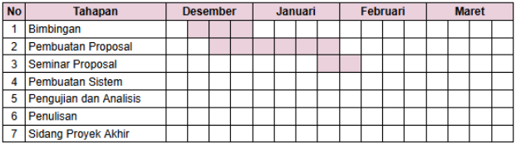

## Perkiraan Biaya

Pada perkiraan biaya agar proyek akhir dapat berjalan dengan lancar dan sesuai dengan metodologi yang digunakan, penulis membutuhkan biaya untuk peralatan yang dibutuhkan dalam mengerjakan proyek akhir ini. Berikut ini perkiraan biaya yang di keluarkan untuk mendukung proses penelitian proyek ini.

Tabel 4. 2 Perkiraan Biaya

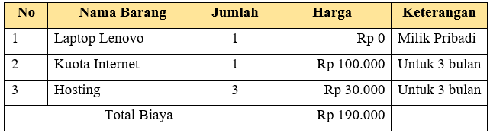

# DAFTAR PUSTAKA

Anjeli, D., Faulina, S. T., & Fakih, A. (2022). Sistem Informasi Perpustakaan Sekolah Dasar Negeri 49 OKU Menggunakan Embarcadero XE2 Berbasis Client Server. *Jurnal Informatika dan Komputer (JIK)*, *13*(2), 57–66.

Cahya, F., & Krisnanik, E. (2021). *JOURNAL OF APPLIED COMPUTER SCIENCE AND TECHNOLOGY ( JACOST ) Perancangan Sistem Informasi Pengolahan Data Akademik Pada Pendidikan Anak Usia Dini Berbasis Website*. *2*(1), 49–58.

Dhieni, N., Yuliantina, I., Soendjojo, R., Tri Yuswanto, D., Nurjannah, Eva Riany, Y., & Rosmalia, R. (2020). *Panduan Penegerian Satuan Pendidikan Anak Usia Dini* (B. D. Sidi, Tasyrial, & W. Rosita, Ed.; 1 ed.). Kementerian Pendidikan dan Kebudayaan.

Fahrezi, A., Salam, F. N., Ibrahim, G. M., Syaiful, R. R., & Saifudin, A. (2022). Pengujian Black Box Testing pada Aplikasi Inventori Barang Berbasis Web di PT. AINO Indonesia. *LOGIC : Jurnal Ilmu Komputer dan Pendidikan* , *1*(1), 1–5.

Fu, A., Zubaidah, R. N., Juliartha, B., & Putra, M. (2022). *Sistem Informasi Monitoring Perkembangan Anak Usia Dini Berbasis Web Web-Based Early Childhood Development Monitoring Information System*. *1*(2), 17–24.

Gunawan, W., Hidayanti, N., Budiman, R., & Rifai, A. B. (2022). Sistem Informasi E-Raport Menggunakan Expectation Confirmation Model (Ecm) Pada Sman 1 Pabuaran. *Jurnal Sistem Informasi dan Informatika (Simika)*, *5*(1), 49–58. https://doi.org/10.47080/simika.v5i1.1677

Hamal Haris, I., & Dwi Wahyuni, E. (2023). Pengembangan Sistem Marketplace Kadin Kota Batu menggunakan Metode Incremental. *Repositor*, *5*(4), 849–864.

Iskandar, D. (2023). *Pengembangan Aplikasi Mobile Menggunakan Platform Android* (M. Muarifah, Ed.). Penerbit Deepublish Digital.

Nursita, L., Astina, A., Isakasari, I., & Amiruddin, I. (2021). Efektivitas Penggunaan Microsoft Excel Dalam Pengolahan Nilai Rapor Siswa Sma Negeri 11 Bone. *Educational Leadership: Jurnal Manajemen Pendidikan*, *1*(1), 1–9. https://doi.org/10.24252/edu.v1i1.21994

Praniffa, A. C., Syahri, A., Sandes, F., Fariha, U., Giansyah, Q. A., & Hamzah, M. L. (2023). Pengujian Black Box Dan White Box Sistem Informasi Parkir Berbasis Web Black Box and White Box Testing of Web-Based Parking Information System. *Jurnal Testing dan Implementasi Sistem Informasi*, *1*(1), 1–16.

Pratama, K. D. Y., Wirawan, I. M. A., & Darmawiguna, I. G. M. (2019). Pengembangan Sistem Informasi Terpadu Paud Studi Kasus Paud Asi (Aura Sukma Insani) Singaraja. *Jurnal Pendidikan Teknologi dan Kejuruan*, *16*(1), 77. https://doi.org/10.23887/jptk-undiksha.v16i1.16592

Soufitri, F. (2023). *Konsep Sistem Informasi* (B. Nasution, Ed.; 1 ed.). PT Inovasi Pratama Internasional.

Toguan Diapari Lubis, A. (2017). *SISTEM INFORMASI PADA PLANET FUTSAL*.

Voutama, A., & Novalia, E. (2021). Perancangan Aplikasi M-Magazine Berbasis Android Sebagai Sarana Mading Sekolah Menengah Atas. *Jurnal Tekno Kompak*, *15*(1), 104. https://doi.org/10.33365/jtk.v15i1.920

Yusuf Wahyu Setiya Putra, Aisyah Mutia Dawis, Novi Fauzan Natsir, Anak Agung Sandatya Widhiyanti, Firman Noor Hasan, Somantri, M. (2023). *Pengantar Aplikasi Mobile* (M. Kom. Dr. Widyastuti Andriyani, S.Kom., M.Kom., Erlangga, S.Kom., Ed.; 1 ed.).

# LAMPIRAN A

**Hasil Wawancara**

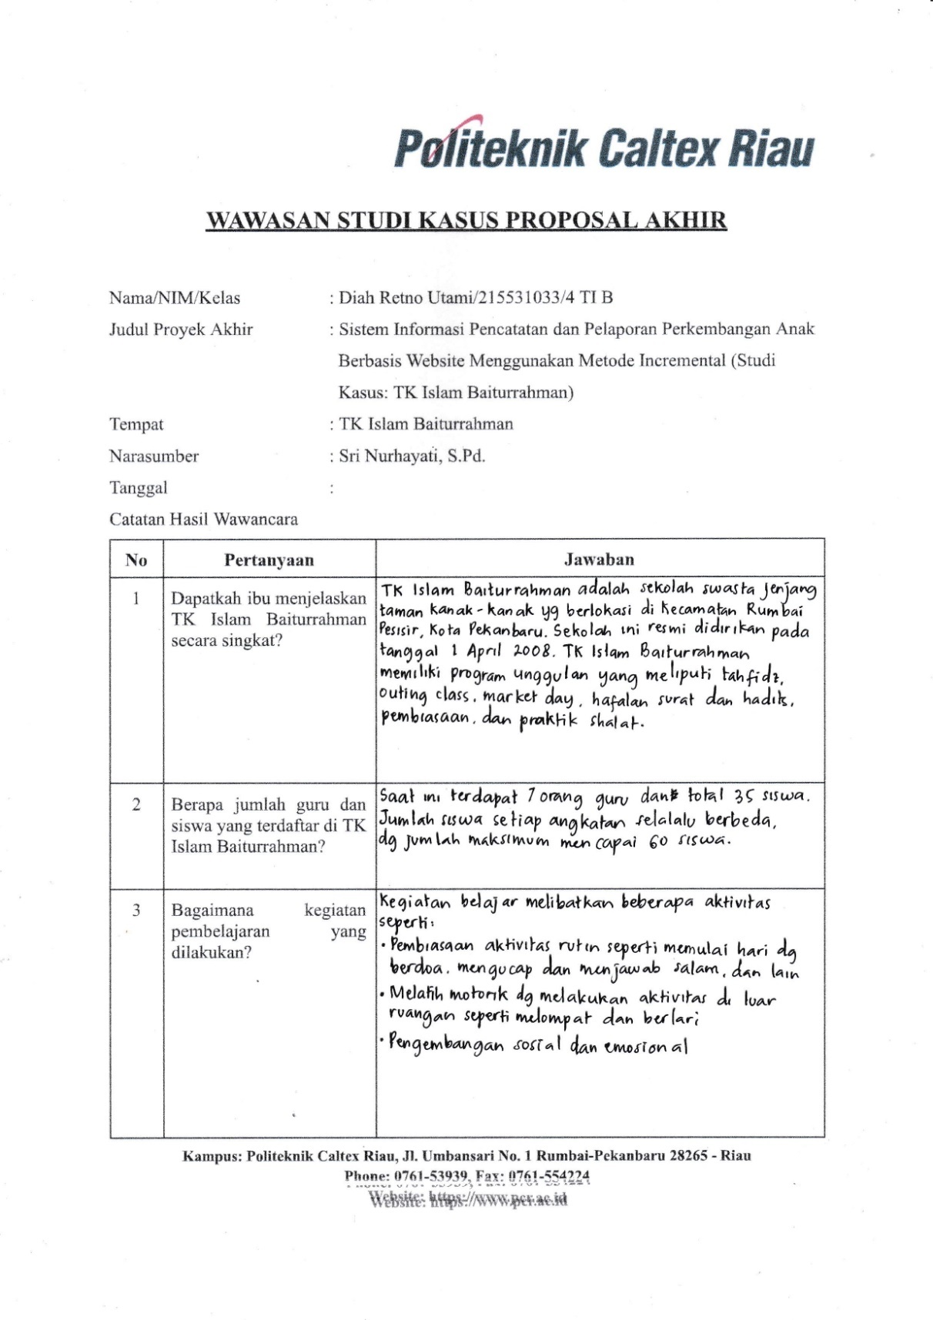

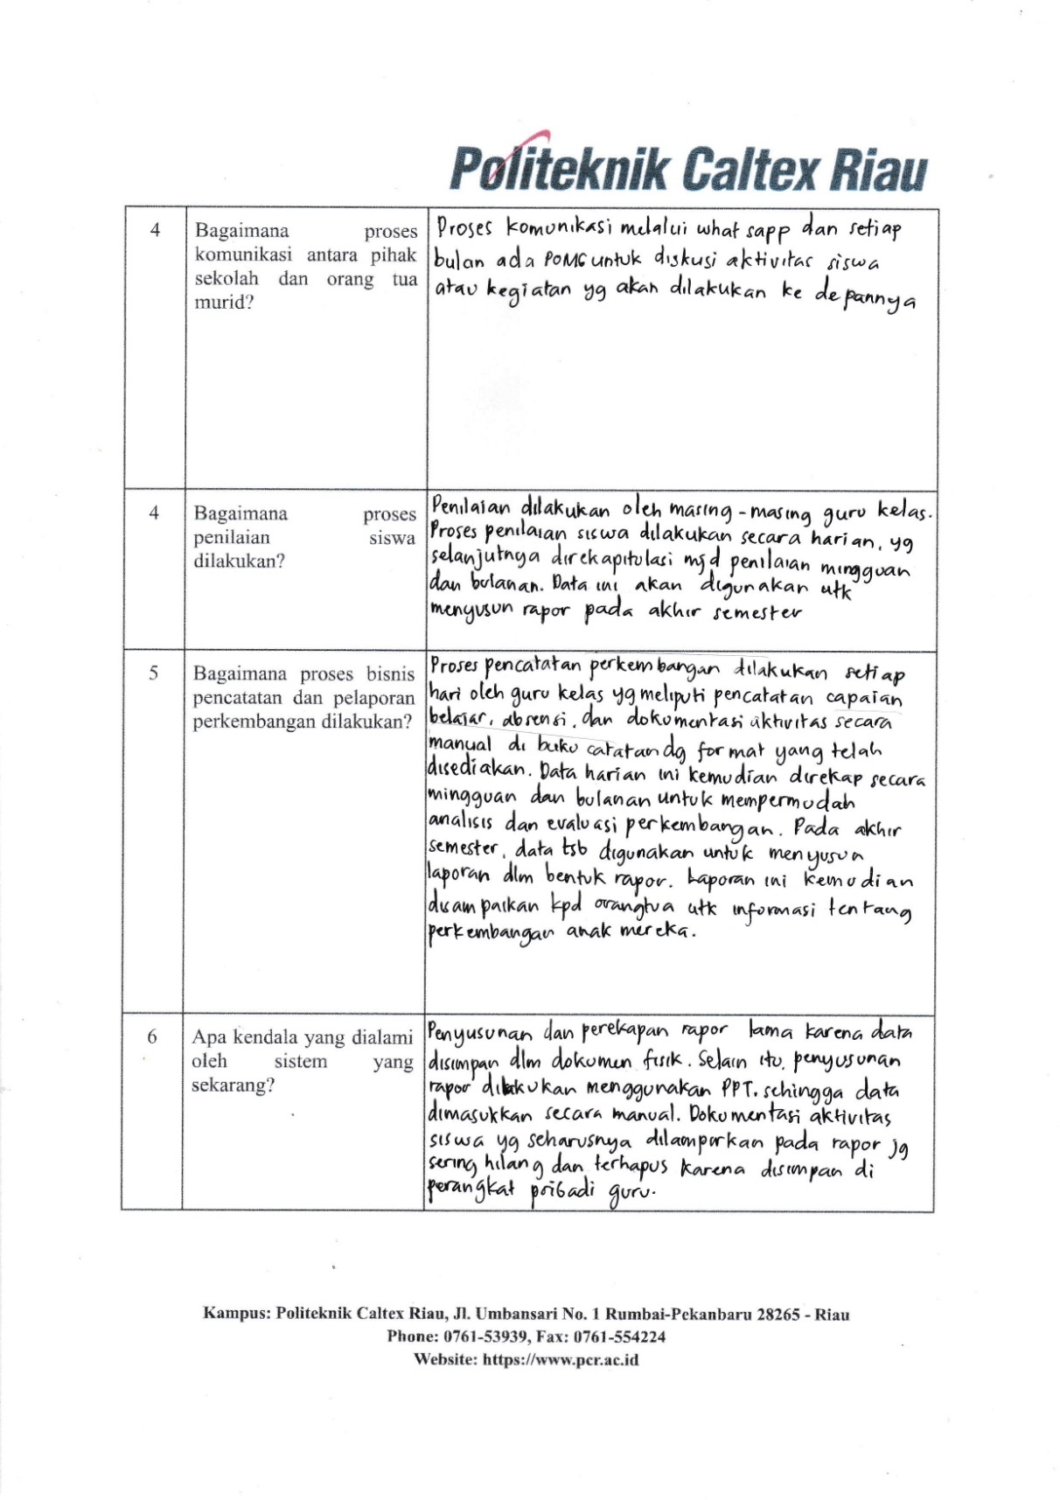

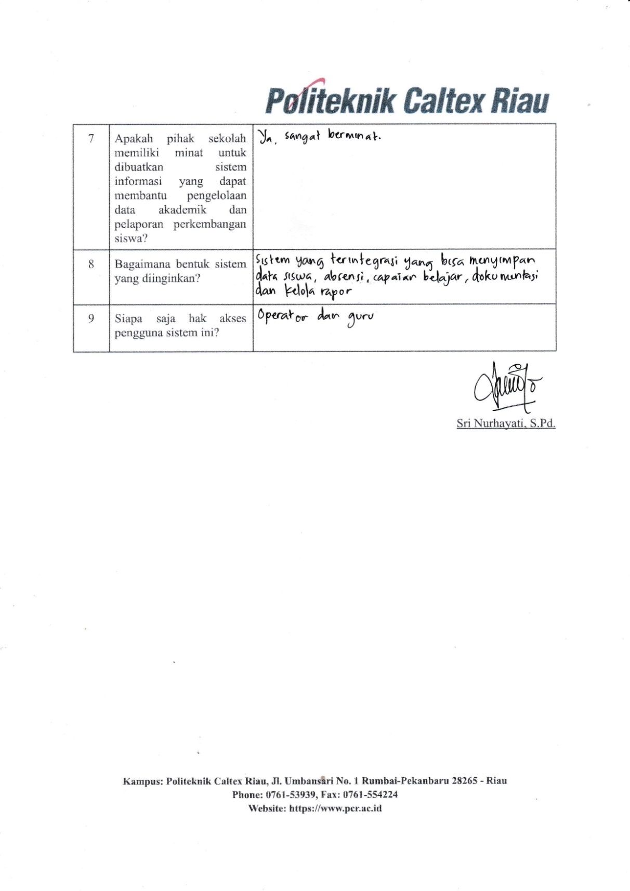

# LAMPIRAN B

**Dokumentasi**

